
本科毕业设计（论文）

题目： 基于STM32的音频信号采集与可视化系统的设计与实现

学 院： 信息科学与工程学院
专 业： 通信工程
学 生 姓 名： 蔡畅
学 号： 632208040314
指 导 教 师： 金悦
评 阅 教 师：
完 成 时 间：

重庆交通大学
CHONGQING JIAOTONG UNIVERSITY

本科毕业设计（论文）原创性声明
本人郑重声明：所提交的毕业设计（论文），是本人在导师指导下，独立进行研究工作所取得的成果。除文中已注明引用的内容外，本论文不包含任何其他个人或集体已经发表或撰写过的作品成果。对本文研究做出过重要贡献的个人和集体，均已在文中以明确方式标明。
本人完全意识到本声明的法律后果由本人承担。
作者签名（亲笔）： 2026年 5 月 日
------------------------------------------------------------------------------------------------
本科毕业设计（论文）版权使用授权书
本毕业设计（论文）作者完全了解学校有关保留、使用学位论文的规定，本科生在校攻读期间毕业设计（论文）工作的知识产权单位属重庆交通大学，同意学校保留并向国家有关部门或机构送交论文的复印件和电子版，允许论文被查阅和借阅；本人授权重庆交通大学可以将毕业设计（论文）的全部或部分内容编入有关数据库进行检索，可以采用影印、缩印或扫描等复制手段保存、汇编毕业设计（论文）。
作者签名（亲笔）： 2026年 5 月 11 日
导师签名（亲笔）： 2026年 5 月 11 日

摘 要
垃圾分类在我们的日常生活中随处可见，已经成为城市发展不可或缺的一部分。正确的垃圾分类可以为我们的生活保驾护航。但随着城市化进程的加快，生活垃圾总量呈现逐年增长的趋势，并且传统的人工分类效率低、错误率高的问题日益突出，因此垃圾的分类与处理的问题亟待解决。自2019年起，我国推行了一系列垃圾分类的制度，但居民分类意识薄弱与操作复杂性仍是主要瓶颈。STM32系列作为常用的嵌入式处理器，具有丰富的工作方式与稳定的性能，是用于处理垃圾分类的一个不错的选择对象。
本项目设计了一种基于STM32的嵌入式智能语音识别垃圾分类系统，将STM32作为核心控制器，主要从系统硬件设计和软件设计两个内容来对智能语音识别垃圾分类系统进行设计及实现。系统硬件部分包括：STM32模块、ASR语音识别模块、蜂鸣器、舵机、红外传感器、WIFI模块等；系统软件部分包括OneNET物联网云平台、手机APP可视化等。用于解决传统的垃圾分类方式，摆脱人工分类的复杂性，通过语音指令自动控制垃圾桶分类投放，解决传统分类设备依赖视觉识别成本高的因素和手动操作繁琐的问题，提升垃圾分类的准确性与用户体验，符合“智慧城市”与“双碳”政策需求。

关键词：垃圾分类；STM32；智能语音；物联网云平台

The Subject of Undergraduate Graduation Project (Thesis) of DUT

Abstract
Waste sorting is pervasive in modern society and serves as a vital component of sustainable urban growth. Effective categorization of refuse helps preserve our ecological surroundings. Nonetheless, amid rapid urbanization, household waste quantities exhibit consistent yearly increases, whereas conventional manual sorting techniques increasingly expose limitations like inefficiency and elevated mistake frequencies. These issues necessitate immediate attention for improved waste management and disposal solutions. Since 2019, China has enforced multiple waste segregation regulations, yet insufficient citizen participation and intricate implementation procedures persist as primary obstacles.
The STM32 microcontroller series, renowned for its reliability in embedded applications, provides versatile operational modes and consistent functionality, positioning it as a suitable candidate for tackling waste classification difficulties. This initiative develops an embedded smart voice-activated waste segregation system centered on the STM32 controller, covering both physical architecture and programming aspects: Hardware components comprise STM32 units, automatic speech recognition (ASR) modules, audio indicators, servo mechanisms, infrared detectors, and wireless connectivity units; Software integration features the OneNET cloud IoT framework and smartphone application interfaces. The proposed framework seeks to transform conventional waste management practices by replacing labor-intensive processes with voice-directed automated bin distribution. It mitigates the expensive reliance on image-based identification in traditional systems and streamlines tedious manual interventions, consequently improving categorization precision and human-device interaction. This innovation corresponds with the objectives of intelligent urban development strategies and carbon neutrality initiatives.

Key Words：Garbage Classification；STM32；Intelligent Speech；Iot Cloud Platform

目 录
摘 要 II
Abstract III
第1章 绪论 1
1.1研究背景与意义 1
1.1.1垃圾分类的社会需求 1
1.1.2 语音识别技术的应用价值 1
1.1.3 STM32在嵌入式系统开发中的优势 1
1.2 国内外研究现状 2
1.2.1 国内研究现状以及发展趋势 2
1.2.2 国外研究现状以及发展趋势 2
1.3 研究目标与论文内容安排 3
第2章 需求分析 4
2.1 市场需求分析 4
2.2 功能需求分析 6
第3章 系统总体方案设计 8
3.1 系统总体架构 8
3.1.1 硬件总体架构 9
3.1.2 软件总体架构 9
3.2 设备选型 10
3.3 开发环境搭建 16
3.4 可行性分析 17
3.4.1 系统可行性分析 18
3.4.2 经济可行性分析 18
3.5 本章小结 19
第4章 系统硬件方案设计 20
4.1 STM32主控模块 20
4.2 语音识别模块 23
4.3 舵机驱动模块 25
4.4 按键模块 26
4.5 红外传感器检测模块 27
4.6 蜂鸣器报警模块 28
4.7 无线传输模块 29
4.8 本章小结 31
第5章 系统软件设计方案 32
5.1 STM32主控模块 32
5.2 语音识别模块 33
5.2.1 关键词提取 33
5.2.2 模块匹配算法 35
5.3 按键及舵机驱动模块 36
5.3.1 按键模块 36
5.3.2 按键驱动舵机模块 37
5.4 红外检测与溢满报警模块 38
5.5 无线传输模块 39
5.5.1 云平台数据上传与接收 40
5.5.2 APP数据上传与接收 41
5.6 可视化界面模块 42
5.7 本章小结 43
第六章 系统测试 44
6.1 程序调试和烧录 44
6.2 语音识别功能测试 45
6.3 按键控制功能测试 46
6.4 红外报警功能测试 47
6.5 无线传输及云平台功能测试 49
6.6 APP可视化功能测试 50
第7章 总结 52
致 谢 53
参 考 文 献 54
附录A 系统实现实物图 56

第1章 绪论

1.1研究背景与意义

1.1.1音频信号可视化的社会需求
随着智能终端、物联网设备和移动互联技术的普及，声音信息在课堂教学、设备巡检、环境监测和人机交互中的作用日益突出。音频信号具有连续性强、变化快、难以直接观察的特点，若仅依赖人耳判断或串口数据输出，往往难以准确掌握其幅值变化和频率分布。传统示波器、频谱仪虽然能够完成较专业的分析，但设备成本较高、体积较大、使用门槛也相对较高，不适合作为一般课程实验和嵌入式作品展示的常规配置。因此，开发一种低成本、小型化、可独立运行的音频信号可视化系统，既符合当前轻量化智能设备的发展方向，也具有较强的现实应用需求。

1.1.2 音频信号可视化技术的应用价值
音频信号可视化技术的意义并不只是将声音“显示出来”，更重要的是把原本抽象的采样数据转化为便于观察和比较的图形信息。通过时域波形可以直观看到信号随时间的变化，通过频域频谱可以分析不同频率成分的分布情况，瀑布图能够进一步体现频率成分随时间的连续变化，VU 电平则适合快速判断整体能量强弱。在教学实验中，这种方式有助于理解采样、滤波、加窗和傅里叶变换等概念；在系统调试中，也能更快发现底噪抖动、主峰偏移和刷新异常等问题。因此，音频信号可视化在教学演示、设备调试和低成本监测等方面都具有较高的应用价值。

1.1.3 STM32在嵌入式系统开发中的优势
在嵌入式系统开发中，主控平台的性能和外设资源直接影响系统实现效果。STM32 系列微控制器因其运算能力较强、外设资源丰富、开发生态成熟和成本适中，在教学实践和工程项目中得到了广泛应用。本文采用的 STM32F103C8T6基于ARM Cortex-M3内核，内部集成ADC、DMA、定时器、SPI 和USART等常用外设，能够满足音频采样、图形显示和蓝牙通信等多模块协同工作的需求。与传统单片机相比STM32更适合承担实时音频处理任务；与更高性能的平台相比，其开发难度和系统成本又更适合毕业设计实施。因此，选择STM32作为本课题核心平台，既具有较好的可行性，也能够体现嵌入式系统综合设计的实践价值。

1.2 国内外研究现状
本项目基于STM32的音频信号采集与可视化系统设计与实现，国内外相关研究主要从音频信息感知、时频特征提取、嵌入式实时处理以及移动端交互等方向展开，具体涵盖音频采样与预处理、关键词频段分析、FFT频谱计算、窗函数优化、噪声抑制、多模式图形显示和无线参数控制等内容。在工程实现层面，研究重点还包括低功耗MCU控制、ADC与DMA协同采样、TFT屏幕刷新、蓝牙通信链路、阈值报警以及多模块协同调度等关键技术。总体来看，相关研究已从单一波形或灯光显示，逐步发展到兼顾实时性、交互性和系统完整性的综合设计方向。

1.2.1 国内研究现状以及发展趋势
国内关于音频信号可视化的研究主要集中在音乐频谱显示、声音特征提取、嵌入式显示终端以及灯光联动装置等方向。一部分研究更重视声音与图形、色彩、灯光之间的映射关系，强调展示效果和交互体验；另一部分研究则更加关注音频采样、FFT分析、屏幕显示和低成本硬件实现，偏向工程落地。从现有成果来看，基于STM32的频谱灯、音频显示装置和移动端联动系统已经具备一定基础，但部分方案仍存在显示模式单一、参数调节能力不足、噪声处理不够完善等问题。总体来看，国内相关研究正逐步从“能显示”向“显示更稳定、更直观、更易交互”的方向发展，这也为本文课题提供了明确的研究切入点。

1.2.2 国外研究现状以及发展趋势
国外在音频分析与可视化领域起步较早，相关研究已从基础波形和频谱显示逐步扩展到短时频谱、时频联合分析、多模态交互和实时动态渲染等方向。在实现平台上，国外较多方案依托 DSP、高性能MCU、单板计算机或图形处理平台，因此在显示效果、算法复杂度和系统联动能力方面往往更为丰富。同时，随着边缘计算和移动互联的发展，越来越多研究开始强调终端侧实时处理、低功耗运行和多终端协同控制。不过，这类方案通常对硬件性能和开发环境要求较高，成本与实现复杂度也相对较大。由此可见，如何在资源有限的微控制器平台上兼顾成本、实时性和交互性，仍然是一个具有实际意义的研究问题。

1.3 研究目标与论文内容安排
本项目聚焦于设计与实现一种基于STM32的音频信号采集与可视化系统，目标是在较低硬件成本和有限资源条件下，实现音频信号的稳定采集、实时分析、直观显示和便捷交互。系统以STM32F103C8T6为核心控制器，围绕音频输入、信号预处理、FFT 频谱分析和图形化显示展开设计，要求能够完成时域波形、频域频谱、瀑布图和 VU 电平等多种可视化模式的显示，同时支持 FFT 点数切换、窗函数选择、阈值设置和增强降噪等功能。除板端本地显示外，系统还引入蓝牙通信与 Android 移动端辅助控制机制，用于实现状态同步、参数下发和远程查看，从而提高系统在调试和展示过程中的实用性。具体功能验证和运行效果将在第6章系统测试中进行详细说明。
对于本项目，本文将围绕系统整体设计方案展开论述，主要包括需求分析、总体方案设计、硬件设计、软件设计以及系统测试等方面，论文内容框架安排如下：
第一章为绪论，主要介绍本课题的研究背景、研究意义以及国内外研究现状，并说明本文的研究目标和整体安排；
第二章为需求分析，主要从应用需求、功能需求和非功能需求三个方面对系统建设目标进行梳理；
第三章为总体方案设计，先对系统整体框架进行介绍，再从主控、显示、通信和处理等方面进行方案选型，并说明开发环境与系统可行性；
第四章为系统硬件设计，本章重点介绍 STM32 主控模块、音频采样模块、TFT 显示模块、蓝牙通信模块以及报警与辅助显示模块的设计思路；
第五章为系统软件设计，主要对音频采样与缓冲机制、信号预处理与降噪、FFT 频谱分析、板端显示逻辑和移动端通信协议进行详细说明；
第六章为系统测试，本章对系统各项功能进行分模块测试，并结合测试结果对系统运行效果进行分析；
第七章为总结与展望，主要对本次毕业设计所完成的工作进行归纳，并针对系统当前存在的不足提出后续优化方向。

第2章 需求分析

2.1 市场需求分析
随着嵌入式技术、移动互联技术和智能终端设备的持续发展，音频信号采集与可视化系统在教学实验、电子开发、设备调试和小型监测场景中的应用需求逐步增长。传统的音频观测方式大多依赖示波器、频谱仪或上位机软件，这类设备虽然功能较完善，但普遍存在成本较高、体积较大、便携性不足以及现场部署不够灵活等问题。对于高校实验室、毕业设计项目、电子竞赛作品以及中小型开发场景而言，更需要的是一种成本适中、结构紧凑、能够独立运行且操作相对简便的可视化系统。
从产品定位来看，本项目基于 STM32 微控制器构建音频信号采集与可视化系统，能够完成音频采样、FFT 频谱分析、本地图形显示和蓝牙辅助交互等功能，具有低成本、低功耗、可扩展和易于集成等特点。与传统仪器相比，该系统更强调“够用、直观、便携”，适用于课堂演示、课程实验、毕业设计答辩、创客开发以及基础音频状态观测等场景。尤其是在实际调试过程中，用户往往更关注波形是否稳定、频谱主峰是否清晰、参数切换是否及时生效，而不是单纯获取一组抽象的原始数据，因此带有屏幕显示和移动端联动能力的小型系统更符合实际使用习惯。
从用户需求角度分析，家庭和个人开发者更倾向于选择性价比较高、接线简单、显示直观的设备；高校和实验室用户更重视系统展示效果、教学适用性以及功能完整性；而面向小型项目验证和设备辅助监测的用户，则更加看重系统稳定性、参数可调性和现场部署便利性。综合来看，随着低成本智能硬件应用范围不断扩大，以及教学演示和嵌入式调试对直观化工具需求的增加，基于 STM32 的音频信号采集与可视化系统在实际应用中具有较明确的市场需求和一定的发展空间。

2.2 功能需求分析
结合嵌入式音频处理系统的设计要求和本项目的实际目标，功能需求可从以下几个方面进行分析。
1.系统核心功能定义：
（1）音频采样功能：系统应能够连续采集外部音频信号，并通过 ADC 获取稳定数据，为后续分析提供输入基础。为保证采样连续性，系统采用定时器触发与 DMA 搬运相结合的方式完成数据采集；
（2）信号处理功能：系统应具备基础预处理能力，包括直流偏置抑制、电源噪声削弱和可选增强降噪，以减少底噪和异常波动对显示结果的影响；
（3）频谱分析功能：系统应能够对采样数据进行 FFT 运算，提取音频信号的频率分布特征，并支持不同 FFT 点数和窗函数切换，以适应不同分析需求；
（4）图形显示功能：系统应支持时域波形、频域频谱、瀑布图和 VU 电平四种显示模式，既能反映瞬时信号状态，也能展示频率成分和整体能量变化。
（5）参数调节功能：系统应支持显示模式切换、FFT 点数切换、窗函数切换、显示宽度调节、阈值设置以及增强降噪开关控制，使用户能够根据观察目的灵活调整系统状态。
（6）无线通信功能：系统应支持蓝牙数据通信，能够与 Android 移动端建立连接，实现状态同步、参数下发和图形辅助显示，从而提高调试和演示的便利性。
（7）报警与辅助显示功能：系统应具备阈值报警能力，当音频信号强度超过设定阈值时触发蜂鸣器提示；同时利用 LED 电平条辅助显示信号强弱，提高系统的直观性。
2.系统时序控制要求：

表2.3 时序控制
工作流程时序 | 指标要求
音频采样过程 | 连续稳定，无明显丢帧
界面模式切换响应 | 尽量平滑，无明显闪屏
参数修改生效时间 | 尽量控制在短时间内完成更新
蓝牙状态同步 | 应与板端当前状态保持一致

3.性能指标要求：

表2.4 各项指标要求
指标项 | 参数要求
音频采样率 | 8kHz
显示模式 | 支持波形、频谱、瀑布图、VU 电平
FFT 点数 | 支持 64、128、256 三档切换
窗函数 | 支持 RECT、HAMM、HANN、BLKM
显示分辨率 | 240×320
通信方式 | 支持蓝牙状态同步与参数控制
系统运行要求 | 运行过程稳定，无明显卡顿或死机

系统总体方案设计
为了保证音频信号采集、频谱分析、图形显示和移动端交互能够协同完成，本章从系统总体架构、设备选型、开发环境以及可行性分析四个方面对本课题的总体方案进行说明。通过对硬件结构和软件结构的统一规划，可以为后续硬件设计、软件实现和系统测试提供清晰的设计依据。

3.1 系统总体架构
系统的整体架构如图3.1所示：

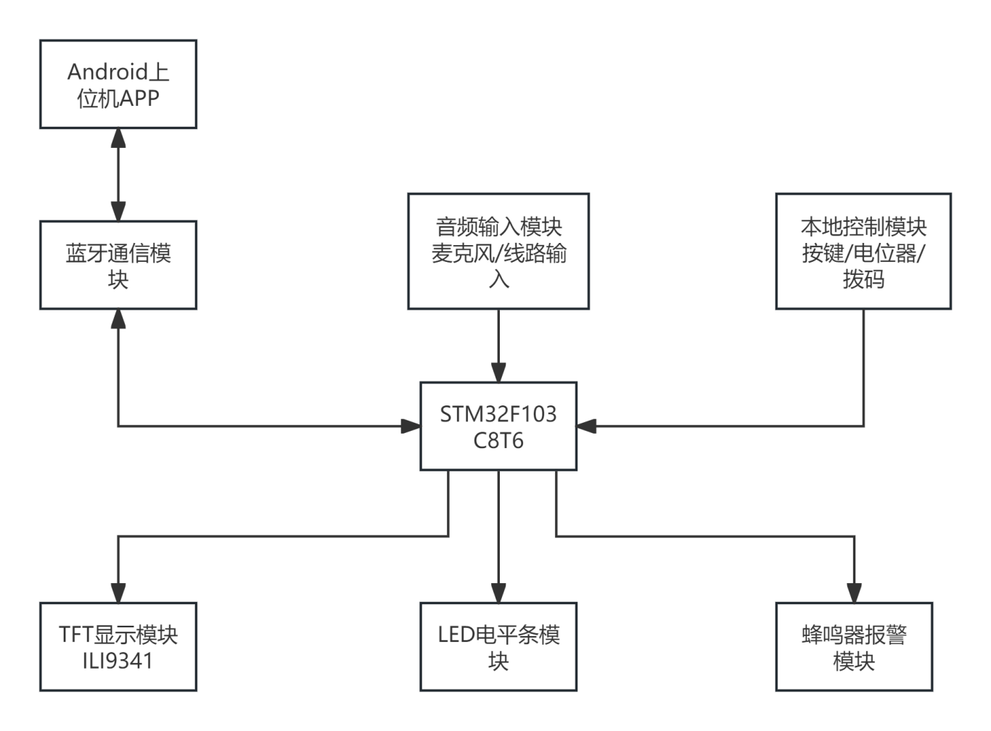

图3.1 系统总体架构图

本系统主要由音频输入模块、STM32 主控模块、TFT 显示模块、蓝牙通信模块、报警与辅助显示模块以及 Android 应用组成。系统工作时，外部音频信号首先进入采样链路，由 STM32 完成定时采样、数据缓存、预处理和频谱分析，处理结果一方面在 TFT 屏上以波形、频谱、瀑布图和 VU 电平等形式进行本地显示，另一方面通过蓝牙链路发送至手机端，用于状态同步和参数调节。这样设计的优点在于系统既可以脱离手机独立运行，也可以借助移动端提高参数配置和现场演示的便利性。

3.1.1 硬件总体架构
从硬件构成上看，本系统可分为五个部分。第一部分为音频输入与采样模块，负责接收麦克风输入或线路输入信号，并送入 ADC 进行模数转换；第二部分为 STM32 主控处理模块，承担时钟配置、采样控制、数据搬运、FFT 运算、显示调度和通信管理等核心任务；第三部分为本地显示与辅助输出模块，包括 ILI9341 TFT 屏、LED 电平条和蜂鸣器，用于显示音频状态并在超过阈值时发出报警；第四部分为本地交互模块，主要由电位器、按键或拨码输入组成，用于切换模式和调节显示宽度；第五部分为蓝牙通信模块，用于与 Android 应用建立无线连接，实现状态回传和参数下发。各模块之间关系清晰，接口类型明确，既方便分模块调试，也便于后续进行硬件扩展。

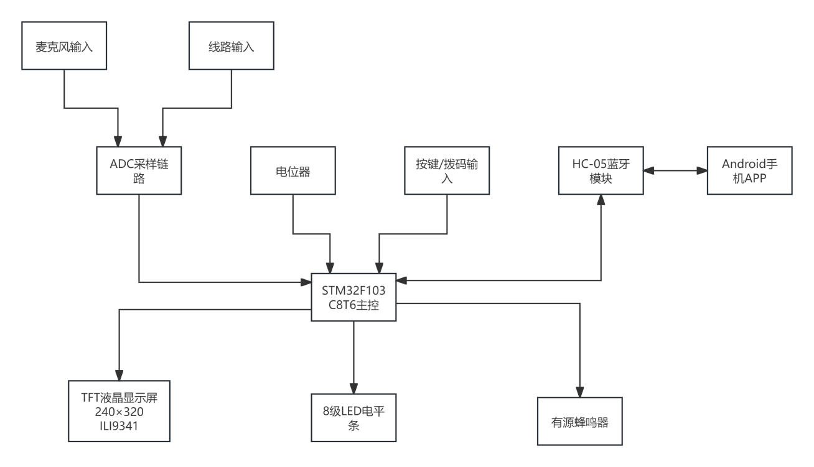
图3.2 总体硬件架构

3.1.2 软件总体架构
系统软件总体上采用分层设计思路，可划分为驱动层、数据处理层、应用控制层和移动端交互层。驱动层主要完成 ADC、DMA、SPI、UART、LCD、蜂鸣器、LED 电平条和输入设备的初始化与控制；数据处理层负责音频帧缓存、基础噪声抑制、增强降噪、FFT 频谱分析以及 RMS 等指标计算；应用控制层负责菜单状态管理、模式切换、参数更新、报警判断和显示调度；移动端交互层则通过蓝牙协议完成状态同步、命令解析和图形辅助显示。系统上电后，程序先完成各类外设初始化，随后进入主循环，依次执行命令处理、数据采集、信号处理、图形刷新和状态回传等任务。该架构能够较好地保证采样、显示和通信之间的协同性，也有利于后续维护与功能扩展。软件总体架构如图3.3所示：
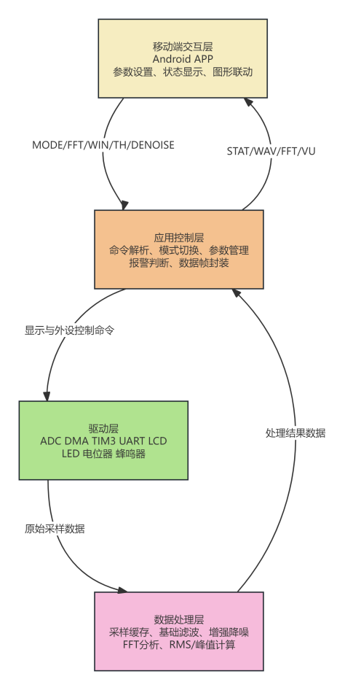
图3.3 总体软件架构

3.2 设备选型
本项目所使用的设备名称和使用数量如表3.1所示：

表3.1 设备选型
设备名称 | 数量 | 主要用途
STM32F103C8T6主控板 | 1 | 完成采样控制、数据处理、显示调度和通信管理
ILI9341 TFT 显示屏 | 1 | 完成本地图形显示和参数信息展示
蓝牙串口模块 | 1 | 实现板端与 Android 应用之间的无线通信
麦克风/线路输入采样电路 | 1组 | 获取外部音频信号并输入 ADC
LED 灯带 | 1组 | 辅助显示音频能量强弱
蜂鸣器 | 1 | 完成阈值超限报警
电位器及本地控制输入 | 1组 | 用于显示宽度调节和本地参数操作

主要模块及功能介绍如下：
1.STM32F103C8T6芯片选型及优势介绍
STM32F103C8T6 是意法半导体公司推出的一款基于ARM Cortex-M3 内核的 32 位微控制器，具有较强的运算能力和较丰富的片上外设资源。其最高主频可达 72MHz，片上集成 64KB Flash、20KB SRAM，并提供ADC、DMA、SPI、USART、定时器和GPIO 等多种外设接口，能够满足本项目音频采样、频谱分析、图形显示和蓝牙通信等功能需求。该芯片采用 LQFP48 封装，资源配置适中，便于完成嵌入式课程设计和毕业设计中的硬件连接与软件开发。
STM32F103C8T6 内部具有较完整的电源、时钟、复位和启动配置体系。芯片一般工作在3.3V电压条件下，通过外部稳压与滤波电路可获得较稳定的供电环境；时钟部分通常采用外部晶振或内部时钟源，以满足系统主频运行需求；复位电路可通过上电复位和手动复位保证系统稳定启动；同时，芯片支持SWD调试接口，便于程序下载和在线调试。BOOT 引脚则可用于选择从 Flash、系统存储器或 SRAM启动，具有较好的开发灵活性。
该芯片的主要优势在于性能和成本之间具有较好的平衡。一方面，72MHz 主频足以承担本项目 8 kHz 音频采样、FFT 运算和 TFT 刷新等任务；另一方面，其外围资源较丰富，不需要增加大量扩展芯片即可实现系统功能。此外，STM32 平台开发资料完善，Keil、IAR、STM32CubeIDE 以及 gcc-arm-none-eabi 等工具链均可支持开发，能够显著降低学习和实现难度。因此，本文选择 STM32F103C8T6 作为系统核心控制器。其实物如图3.4所示。

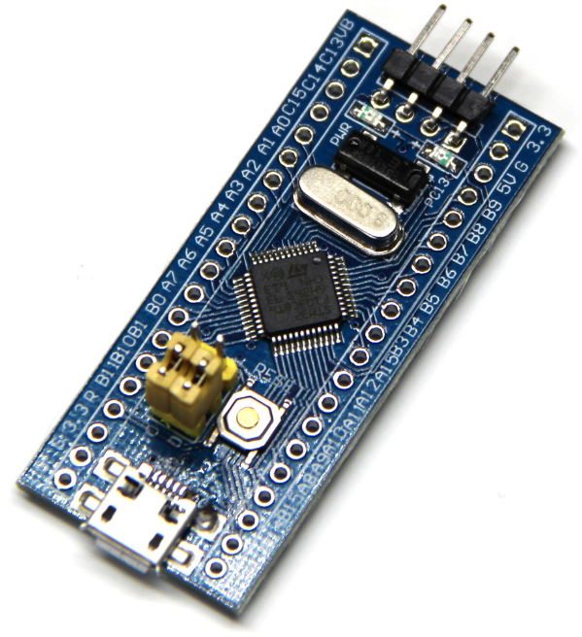

图3.4 STM32F103C8T6系统板实物图

2.ILI9341 显示模块选型及优势介绍
ILI9341 是一种常用的彩色TFT液晶屏驱动芯片，常见分辨率为 240×320，支持 SPI并行/串行通信方式，具有显示内容丰富、驱动资料完善和硬件成本适中的特点。本项目采用 ILI9341 TFT 屏作为板端可视化显示终端，用于完成时域波形、频域频谱、瀑布图、VU 电平以及参数信息的本地显示。
对于本系统而言，显示模块不仅需要显示简单字符信息，还要实时绘制曲线、频谱柱状图和状态区域，因此对屏幕分辨率和图形显示能力有一定要求。若采用字符屏或普通单色 OLED，虽然硬件连接较简单，但屏幕尺寸和像素数量有限，不利于同时展示波形、频谱和系统参数。ILI9341 的 240×320 分辨率能够较好满足本项目多区域显示需求，上部可显示模式与参数，中部可绘制主要图形，下部还可显示 RMS、阈值和音源状态等信息。
该模块的主要优势在于显示效果直观、接口成熟且价格相对较低。通过 SPI 接口可方便地与 STM32 相连，软件驱动实现难度适中，能够在资源有限的单片机平台上完成较完整的图形界面构建。因此，ILI9341 显示模块非常适合作为本项目的板端显示设备。
其实物如图3.5所示：

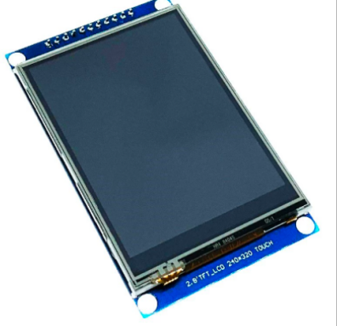

图3.5 ILI9341 TFT显示模块实物图

3.蓝牙串口模块选型及优势介绍
本项目在板端与 Android 上位机之间采用蓝牙串口模块进行无线通信。该类模块常见为 HC-05 或 HC-06 系列，能够通过 UART 与 STM32 主控连接，实现数据发送与命令接收。蓝牙模块在本系统中主要承担状态同步、参数下发和数据显示三项任务，使用户能够通过手机端完成模式切换、FFT 点数切换、窗函数设置、阈值调节和降噪开关等操作。
与 WiFi 模块相比，蓝牙串口模块在本项目中的优势更加明显。首先，蓝牙连接方式较为轻量，不需要依赖路由器或云平台，适合毕业设计答辩和实验室现场演示；其次，蓝牙模块与 STM32 的接口简单，通常只需 TX、RX、电源和地线即可完成连接，硬件实现成本较低；再次，Android 手机对经典蓝牙串口通信支持较成熟，更有利于快速搭建手机端交互界面。对于本项目这种强调本地运行和近距离控制的系统而言，蓝牙方案比 WiFi 更加直接和实用。
该模块的主要优势包括功耗较低、接线方便、通信可靠和调试难度较小。通过 USART1 即可完成与 STM32 的数据交互，便于实现文本协议通信，也便于后续扩展移动端可视化功能。因此，本文将蓝牙串口模块作为系统的无线通信单元。
其实物如图3.6所示：

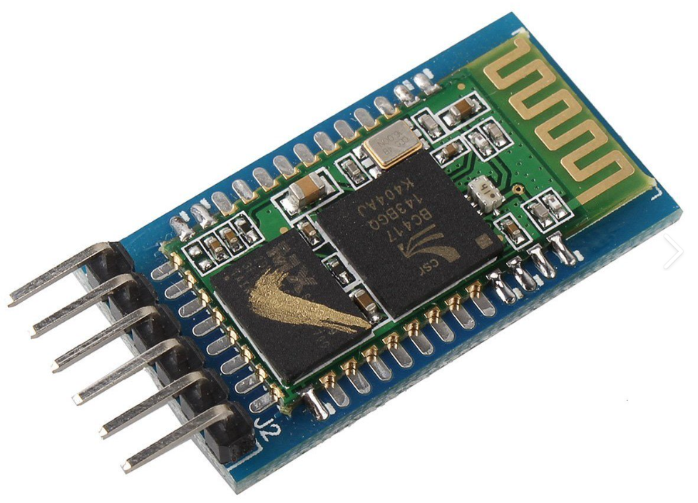

图3.6 HC05蓝牙模块

4. 音频采样输入模块选型及优势介绍
音频采样输入模块是本系统获取声音信息的前端部分。根据当前项目实现，系统同时支持麦克风输入和 3.5mm 线路输入两种方式，其中麦克风输入接至PB0引脚，对应ADC通道；3.5mm音频输入接至PA7引脚，也作为ADC采样输入。这样的设计使系统既能采集环境声音，也能直接接入外部音频信号，增强了系统在不同场景下的适用性。
在音频输入方式上，若仅保留单一路径，系统应用范围会受到限制。例如，仅使用驻极体麦克风虽然能够完成环境拾音，但在频谱测试时抗干扰能力相对较弱；而仅使用线路输入则不便于完成环境声采集和现场演示。采用双输入设计后，系统可根据实际需求切换音源，在课堂演示、音乐频谱测试和外部音频调试等场景下都具有较好的适应性。
本项目音频采样模块的优势主要在于结构简单、与STM32内部ADC接口匹配度高，同时具备较好的扩展性。系统通过 TIM3 触发 ADC，并配合DMA实现连续采样，不需要增加专用音频采样芯片即可完成基础音频处理任务，在降低硬件复杂度的同时也突出了软件实现的灵活性。其音频输入部分实物如图3.7所示。
。
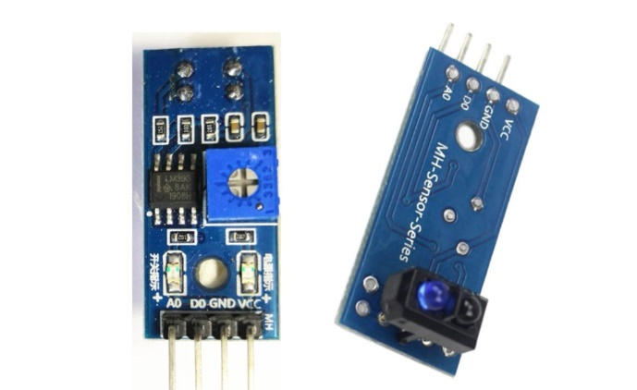
其实物如图3.8所示：

图3.8 TCRT5000红外模块

其引脚定义及与STM32的连接关系如下表所示：

表3.3 引脚关系
STM32 | TCR5000 | 功能
PA5 | DO | 数字输出引脚
3.3V | VCC | 电源
GND | GND | 电源地
 | AO | 模拟输出引脚

TCRT5000红外模块的优势包括高灵敏度与可检测行，并且支持双输出模式，即数字信号输出（DO），提供高低电平，本项目所使用的检测电平为低电平，即前方出现物体则输出低电平，模拟信号输出（AO），输出连续电压值，这与反射光的强度相关。由于它的低功耗和抗环境干扰能力强的特性，它被广泛应用于红外智能检测，以及机器人、智能小车等的红外避障导航。
5.SG90舵机驱动模块介绍
SG90是一款常见的微型舵机，即舵机服务于电机，广泛应用于机器人、遥控模型、智能家居等场景，其核心功能是通过输入PWM（脉冲调制宽度）信号控制输出轴旋转角度，通常为0°~180°。
SG90舵机的工作原理可以概括如下：其内部设定有一个基准电压。当单片机TIM3通道发出的PWM信号传入舵机时，该信号会与基准电压进行比较，进而产生一个电压差。这一电压差随后被输送至电机驱动芯片，依据其正负值，驱动芯片将指令电机进行正转或反转。在启动旋转过程中，舵机内部的级联减速齿轮会带动电位器进行旋转，直至电压差归零，此时电机将停止转动。通常SG90的控制以一个约20ms的时基脉冲为基础，而脉冲的高电平部分通常维持在0.5ms~2.5ms的范围内。
SG90舵机实物如图3.9所示：

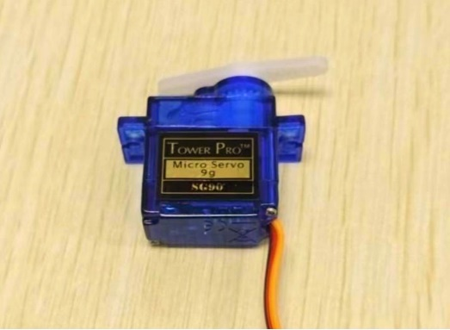

图3.9 SG90舵机

3.3 开发环境搭建
本项目所使用的开发环境主要包括keil 5和天问block。
Keil uVision 5（即keil 5）是一款集成开发环境（IDE）,主要用于嵌入式系统开发，特别是基于ARM-Cortex-M系列微控制器的应用程序开发。
Keil 5提供了编译器、调试器、模拟器等一系列开发工具，方便开发者进行代码编写、编译、调试和下载到目标硬件中。而且它支持多种开发语音，包括C、C++和汇编语言，并且它提供了丰富的库函数和外部资源（例如本项目所需要的外部中断和库函数），因此可以简化开发过程。它的调试能力也非常强大，在编译查错时可以帮助我们快速找到报错位置并解决程序问题。因此keil 5是嵌入式系统开发中不可或缺的一款重要工具。
它的安装程序如图3.10所示：


图3.10 keil 5开发环境

天问block是一个基于区块链技术的数字身份验证和数据交换平台，它支持STC全系列8位单片机、32位ARM等的单片机开发，提供项目创建、云保存、代码编写、调试配置、程序下载等功能，适用于STC系列单片机、多种型号ASRPRO语音开发板等的开发。其中ASRPRO芯片是一个低成本的离线语音应用方案开发的一款通用、便携、高性能的语音识别芯片，采用了第三代DNPU技术，能支持语音识别、声纹识别、语音增强和语音检测等功能，具有强劲的回声消除和环境噪声抑制能力。本项目所使用的是ASRPRO01开发芯片。
它的开发程序如图3.11所示：



图3.11 天问block编译环境

3.4 可行性分析
基于第二章的需求分析，包括市场需求以及功能需求，以及上述所使用的设备和开发环境，现对本项目进行如下的系统可行性和经济可行性分析：

3.4.1 系统可行性分析
核心控制器可行性：STM32F103主频在72MHZ，与SG90舵机所需要的主频相同，实测的时钟偏差率较低，可以不再手动调节，并且基于ASR01，STM32的语音频谱分析可实现20ms内，因此满足了离线语音实时性需求。
ASR语音模块的适配性：因为ASR01的内置降噪功能，该模块可以实现在安静环境下95%以上的识别准确率，通过USART3异步串口与主控单元通信，可以构建主从式处理架构，可直接输出识别结果（例如苹果皮、尘土等），因此降低了主控芯片的运算压力。
开发环境支持：keil 5提供完善的STM32固件库和调试工具，适用于底层驱动开发，例如PWM占空比控制与舵机驱动、ADC采样速率控制与读取红外信号；天问block，图形化编程简化语音交互逻辑，并且自带超过200条指令的IP库，降低了语音训练成本，支持一键生成C代码并与keil 5工程集成。
数据安全与政策合规架构：语音数据支持本地处理、WIFI模块仅传输分类结果，符合《网络安全法》和《个人信息保护法》^{[10]}。若是想对本项目进行升级更新，WIFI模块也可以烧录OTA固件。根据中国《“十四五”循环经济发展规划》，明确要求推广智能垃圾桶分类设备，本项目符合政策补贴方向。

3.4.2 经济可行性分析
（1）成本估算
表3.4 项目成本估计
模块 | 成本（人民币） | 说明
STM32F103 | 45 | 核心控制器
ASR01 | 40 | 指令存储，串口通信
TCRT5000 | 5元/个 | 位置检测
SG90 | 10元/个 | 控制垃圾桶盖
ESP01 | 15 | 支持OTA固件更新
其他零部件 | 65 | 零件必需品
合计 | 225

（2）收益与市场潜力
目标场景集中在家庭、社区垃圾站、学校等，因此针对不同场景设计不同需求是必要条件，中国垃圾分类设备市场规模预计2025年超200亿元。根据语音识别功能能力预估售价，功能越显著，售价越高，最高可以实现成本的三倍。
本项目在技术上是根据STM32+ASR01的轻量化方案，可以实现低成本语音识别与垃圾分类的控制，站点设置分为两种：若是只设置一个站点，则对于单个设备的存储量和语音指令量需求更大，成本则是150元—250元；若是设置多个站点，则对于每台设备的存储量和语音指令量需求就会比单一站点的更小，每台成本在50元—150元。市场定价具备一定的竞争力，只要符合政策支持方向，是可以优先开发原型机的。

3.5 本章小结
这一章主要介绍了系统的软硬件整体框架，罗列出了需要使用的硬件模块并对它们进行了介绍和优势说明，然后将主要使用的开发环境进行了介绍。根据第二章的需求分析、使用的模块和使用的开发环境对本项目进行了可行性分析。

第4章 系统硬件方案设计

4.1 STM32主控模块
（1）主控模块
STM32F103C8T6引脚原理如图4.1所示：

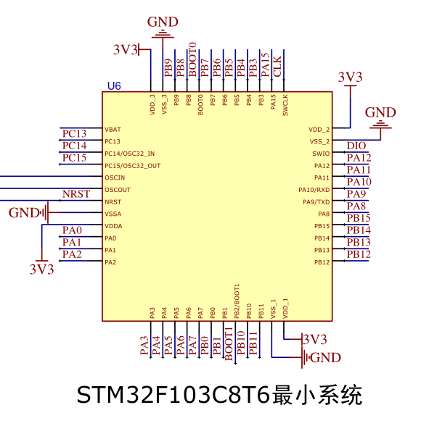

图4.1 STM32F103C8T6引脚示意图

STM32F103C8T6拥有丰富的引脚资源和GPIO引脚组，其中的一些还有复用功能。它的内部通常设置有3.3V的电源，因此可以作为自带的电源给其他通信模块通电。
它的通信接口也包含了I2C、USART等通信协议。
主控单元与其它模块通信的工作流程图如图4.2所示：

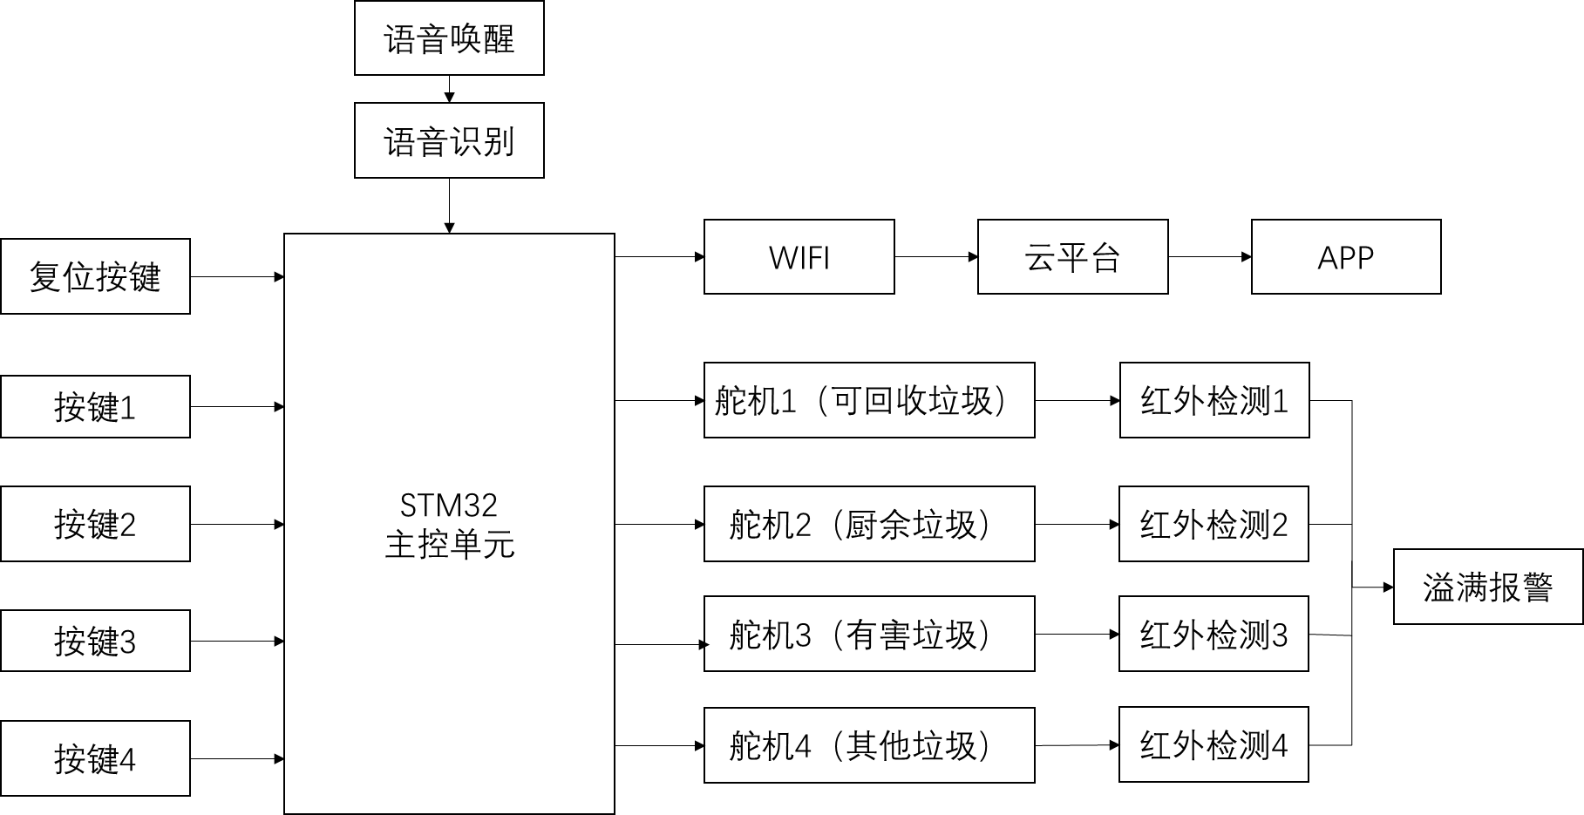

图4.2 主控单元工作流程图

首先给STM32主控单元插上电源，然后按一次复位按键，语音模块和按键模块会根据电平变化，给舵机传输PWM波形信号，SG90舵机再根据PWM信号与基准信号做对比形成角度差来转动，其工作模式分为两种：一是按键控制，若用户知道所丢弃的垃圾属于什么垃圾，则可以通过按键直接控制垃圾桶的打开，四个按键分别对应四种垃圾类别；若用户不知道所丢弃的垃圾属于什么类别，则可以呼叫“垃圾桶”使其进入工作状态，然后说出所丢弃的垃圾的名称，若能识别，则会控制舵机打开对应的垃圾桶盖。当垃圾桶内的垃圾达到溢满状态时，红外传感器可以检测，并控制蜂鸣器发出警报，同时云平台会接收来自单片机的信息，并发送给APP端，用以告诉工作人员及时处理。
（2）复位电路
复位电路是微控制器的一个重要组成部分，将微控制器重置到其初始启动状态。主要作用是在系统上电、掉电或异常情况下，将微控制器的寄存器和功能恢复到初始状态，从而可以安全地重新开始执行代码，通常包括外部复位电路和上拉电阻、电容等元件，以确保复位的可靠性和稳定性。
复位过程中，所有的I/O引脚将被配置为默认状态，大多数寄存器将被设置为它们的默认复位值。微控制器停止执行当前程序并重新启动，开始从其预设的启动地址执行代码。
复位电路原理图如图4.3所示：

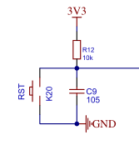

图4.3 复位电路原理图

（3）时钟电路
时钟电路是微控制器的关键组成部分，提供了系统运行时所需的时钟信号，为微控制器的各个部分提供同步的时钟信号。控制着微控制器的指令执行速度、外设的工作频率以及系统的整体性能。
时钟电路原理图如图4.4所示：

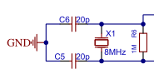

图4.4 时钟电路原理图

（4）内置电源
电源对电子设备的重要性不言而喻，它是保证系统稳定运行的基础，也是系统元器件不被损坏的前提，而保证系统能稳定运行后，又有低功耗的要求。STM32 有专门的电源管理外设监控电源并管理设备的运行模式，确保系统正常运行，并尽量降低器件的功耗。
STM32的内部电源稳压电路原理图如图4.5所示：

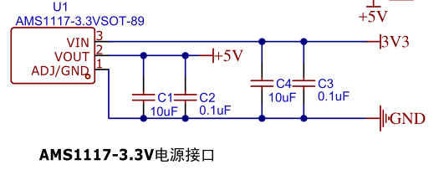

图4.5 稳压原理图

程序启动选择电路如图4.6所示：

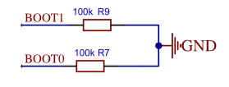

图4.6 程序启动原理图

4.2 语音识别模块
ASRPRO01语音识别模块引脚原理如图4.7所示：

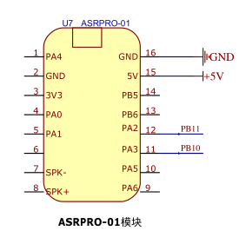

图4.7 ASRPRO01引脚原理图

ASRPRO01模块的VCC和GND分别接到单片机的5V和GND引脚，TXD引脚接到单片机的RXD（即上图的PB11），RXD引脚接到单片机的TXD(即上图中的PB10)，以确保单片机和ASRPRO01语音模块的双向通信。扬声器的正负极分别接到该模块的SPK+和SPK-引脚。
该模块的工作流程如下图4.8所示：

图4.8 语音模块工作流程

该模块由ASRPRO01语音模块作为主控模块，首先要在天问block开发环境里选择ASRPRO作为主要训练芯片，然后需要在该环境里配置其GPIO模块、PWM模块、ADC模块、定时器、串口等，将串口波特率设置为9600，将以上部分配置完成后即可在线训练，通过串口烧录进单片机并进行多次训练，以达到更高的识别准确率。
训练结束后用户呼出语音指令，ASRPRO01语音模块根据指令进行识别，并通过串口与STM32和扬声器进行通信，STM32进而控制其他模块，扬声器进行语音播报。初步估计训练次数越多识别准确率越高，详细数据在第六章系统测试给出。

4.3 舵机驱动模块
SG90舵机驱动电路原理图如图4.9所示：

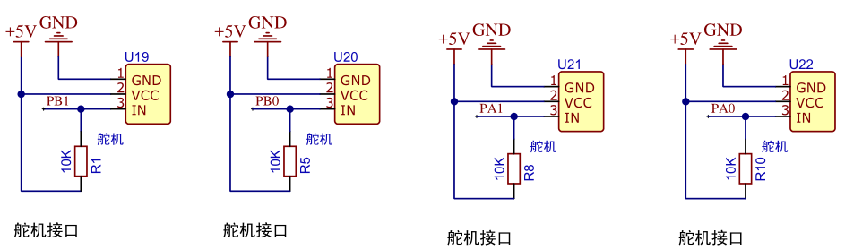

图4.9 4个舵机原理图

该模块的GND接地，VCC接上5V电源，IN接口即为PWM信号线，分别与单片机的PB1、PB0、PA1、PA0接口相连。
SG90的工作流程如图4.10流程图所示：

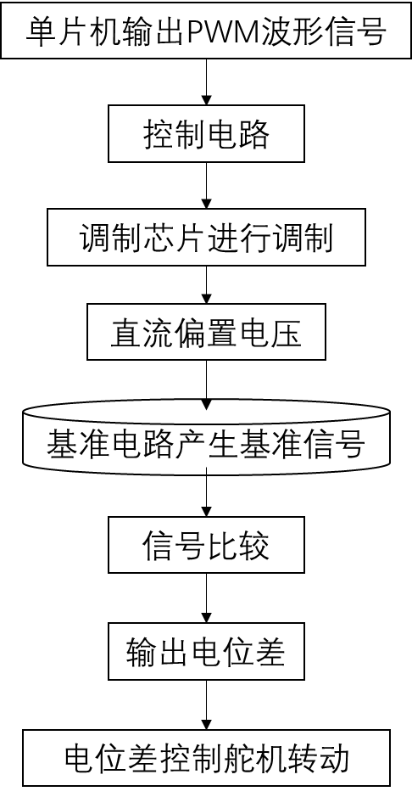
图4.10 舵机工作流程图
其中基准电路产生的基准信号如下表4.1所示：

表4.1 转动角度关系表
方波宽度 | 转动角度 | 占空比
0.5MS | 0° | 2.5%
1MS | 45° | 5.0%
1.5MS | 90° | 7.5%
2MS | 135° | 10.0%
2.5MS | 180° | 12.5%

信号比较的电位差实际上就是通过改变占空比来实现舵机驱动转动角度的控制的。
因此，依据以上理解，可以根据角度和高电平的时间（即方波宽度）推断一个公式：

$PWM的高电平时间 = 0.5ms +（ 转动角度 ÷ 180°）× 2ms$（4.1）

4.4 按键模块
按键控制模块的电路图如图4.11所示：

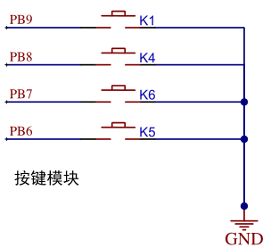

图4.11 按键原理图
本项目设计了4个按键模块，用以控制4个舵机来开关不同垃圾桶，PB6、PB7、PB8、PB9分别于单片机相连，按键控制的工作原理为：当单片机上电时，与STM32相连的寄存器的IO口默认是高电平。当按键按下时，IO口接地。当寄存器写入一个值时，它会输送到IO口中，同时寄存器会检测这个IO口的电平，并读取到寄存器当中，此时可以通过代码来检测按键是否被按。若按下按键，则单片机会输出PWM波形到SG90舵机，SG90舵机再根据自身工作原理来控制垃圾桶盖的开关。
按键控制的工作流程如下流程图4.12所示：

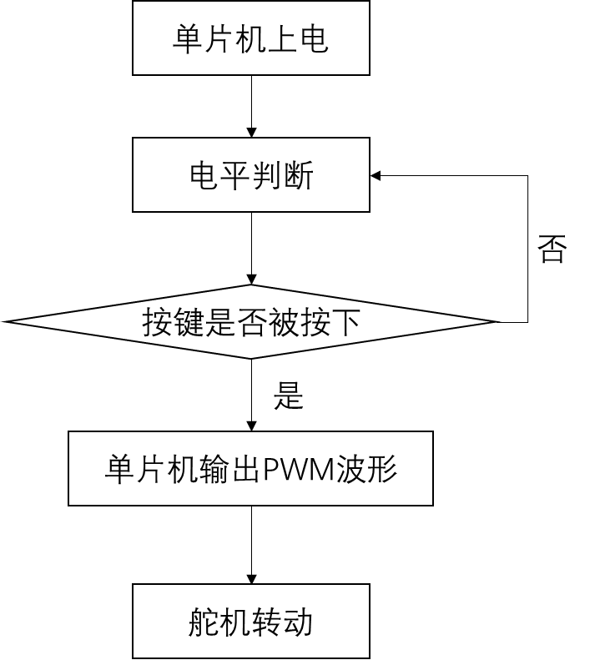

图4.12 按键控制原理

4.5 红外传感器检测模块
TCRT5000红外传感器的工作原理为：传感器的红外发射二极管一直在向外发射红外线，当发射出去的红外线没有被反射回来或者被反射回来了，但是强度不够大时，光敏三极管是一直处于关断状态的，即内部开关断开，电路是处于无电状态的，此时模块输出为低电平，指示灯二极管一直处于熄灭状态，当被检测物体出现在检测范围时，红外线被反射回来，并且反射强度足够大，光敏三极管饱和，此时模块输出为高电平，指示二极管就被点亮了。

其电路原理图如图4.13所示：

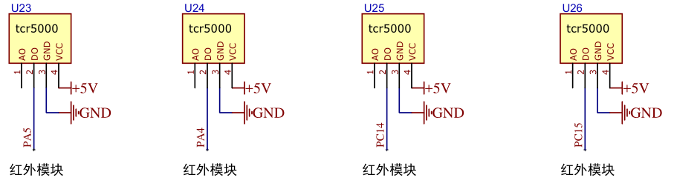

图4.13 红外模块原理图

因为有4种垃圾分类，所以需要4个TCRT5000红外模块。

4.6 蜂鸣器报警模块
蜂鸣器电路原理图如图4.14所示：

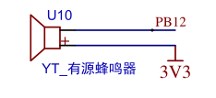

图4.14 有源蜂鸣器原理图

本项目所使用的是有源蜂鸣器，将正负极接上直流电源后即可持续发生，并且频率固定。蜂鸣器是一种将电信号转化为声音信号的器件，常用来产生按键音、报警音等提示音信号。本项目则是用蜂鸣器来产生红外检测模块的溢满报警提示音。
具体工作原理如下：当红外检测模块没有检测到物体时，其内部电路断开，不会产生电源，蜂鸣器也就没有通电，不会发生声音；当红外检测模块检测到物体时，其内部通电，与此同时蜂鸣器接上电源，则会发出警报。
其工作方式流程图如图4.15所示：

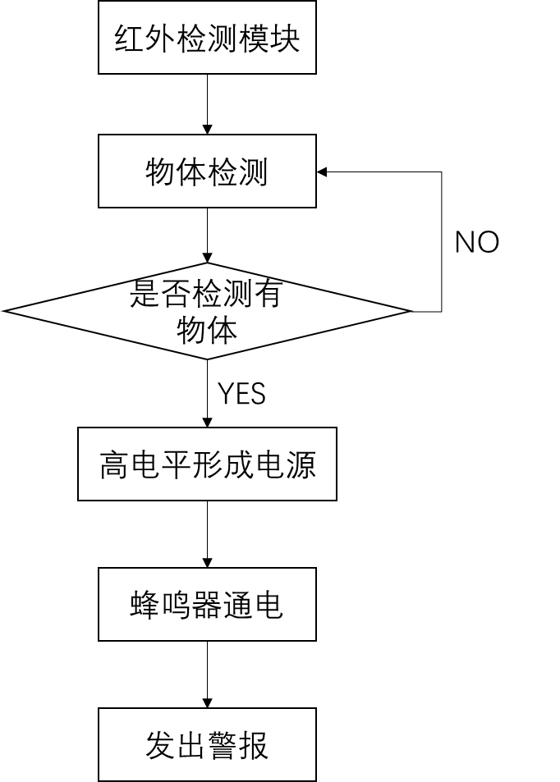

图4.15 蜂鸣器工作原理

4.7 无线传输模块
无线传输模块电路原理图如图4.16所示：

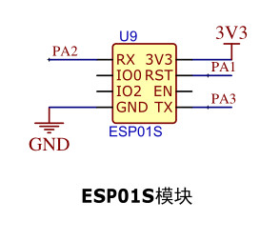

图4.16 无线传输模块原理图

因为ESP01S的通信实际上就是串口的通信，所以需要将单片机的串口与ESP01S的串口连接，并实现双向通信，具体连接为：ESP01S的RX口（实物为1接口）接单片机的PA2口，ESP01S的TX口（实物为8接口）接单片机的PA3口，复位引脚RST（实物为4接口）接单片机的PA1接口，再把电源接口和接地接口接上。
其具体的工作原理为：ESP01S通过串口发送数据，然后等待接收数据，将接收到的数据进行处理（实际上就是判断接收到的数据是否正确，并返回正误代码），接着连接热点，进而就可以执行后续操作。
一方面通过串口执行AT指令，当esp01s接收到指令后会执行相应的操作，然后将操作结果输入到单片机，单片机再执行相应的操作。另一方面将MQTT固件烧录进ESP01S当中，这样ESP01S就能连上自己的热点，然后在物联网云平台订阅自己的这个产品，就可以在日志里观察到自己的产品执行的指令。
ESP01S的工作流程图如图4.17所示：

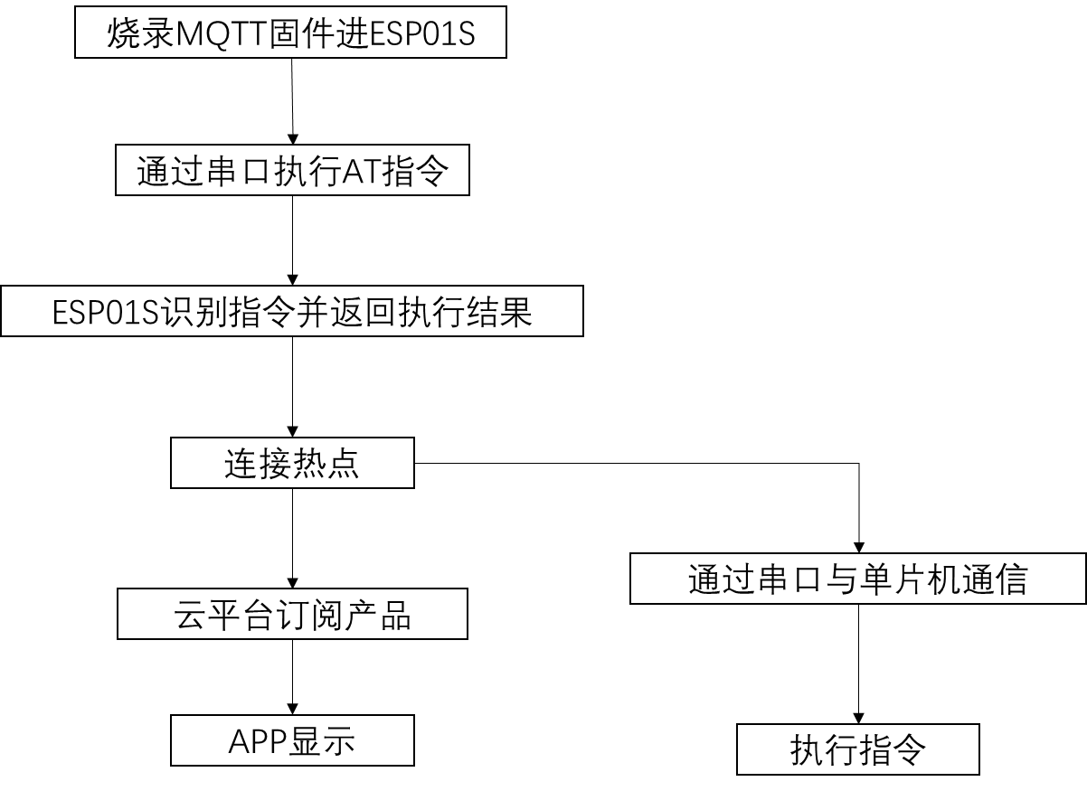

图4.17 无线传输模块工作原理

4.8 本章小结
这一章对系统硬件方案设计进行了说明，将使用的模块划分为了不同的小节，在每一小节开始处给出模块的工作原理的同时，绘制出这个模块的电路设计图，并对电路图中的引脚进行了解释。有了电路图后就能对实物连线，并绘制出了每个模块的工作流程图，根据流程图进行系统硬件设计。

第5章 系统软件设计方案

5.1 STM32主控模块
本系统的实现需要各个模块之间交互工作，每个模块之间互相配合，系统的实现流程图如图5.1所示：

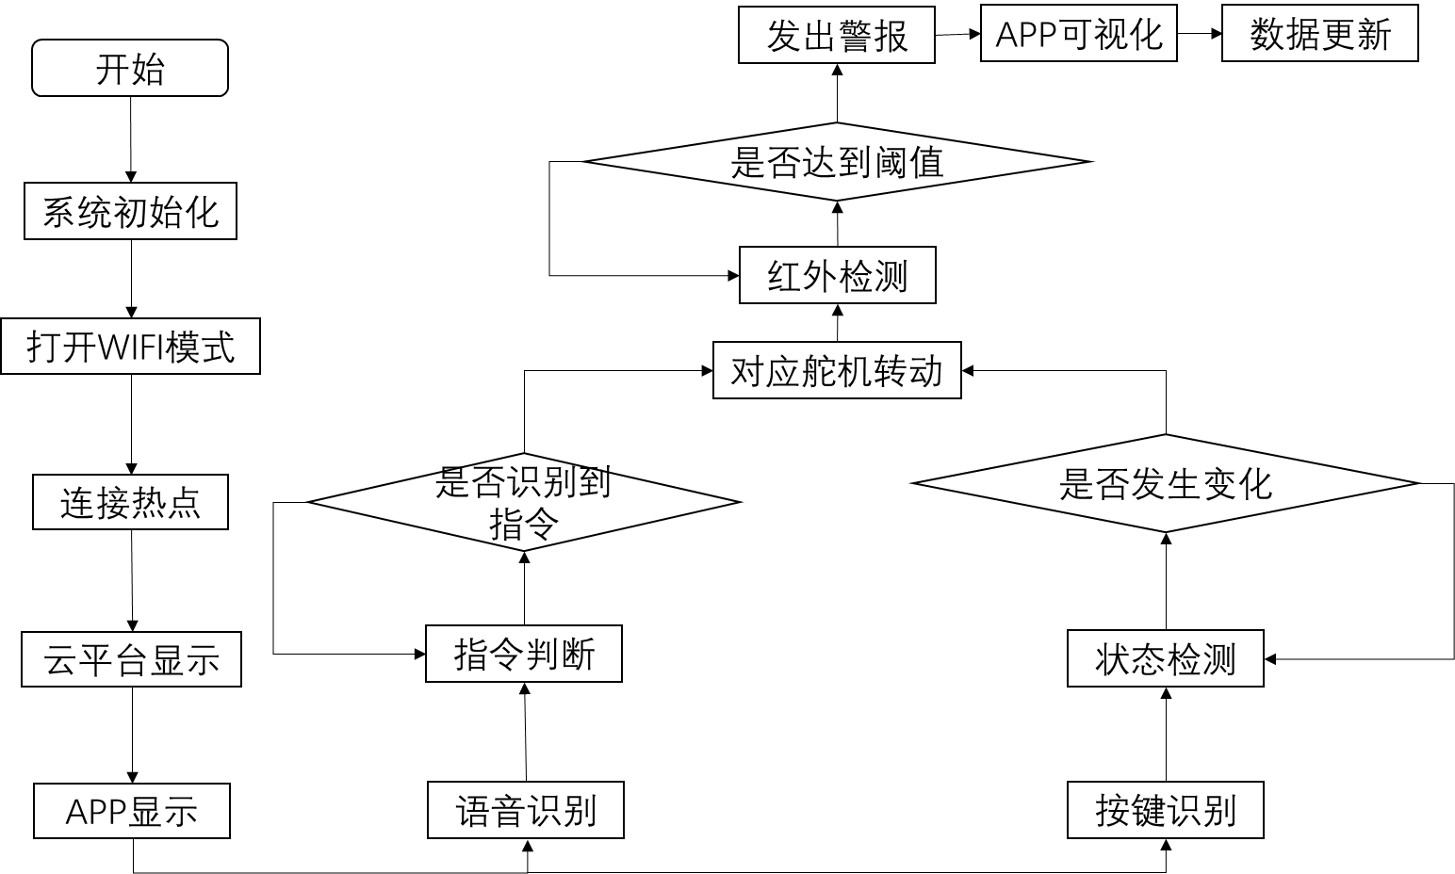

图5.1 系统软件设计流程图

以上流程图的具体运行步骤如下：
（1）首先是系统初始化，初始化工作包括对GPIO口、定时器、ADC、PWM波形定义、舵机角度设置等模块的初始化，另外还需要对部分电平的设置、引脚的连接等进行初始化操作，包括语音模块正负极接口、主控模块与语音模块之间的双向通信、红外检测与蜂鸣器的电平通信等的初始化工作；
（2）模块打开WIFI模式并且连接手机热点，这里要保证烧录的热点名称和热点密码与手机开启的热点名称和密码保持一致，这样才能正确的连上热点，之后会在云平台看到设备的“在线模式”，这里就表示设备可以正常工作了；
（3）语音模块在工作之前需要先呼叫“垃圾桶”以进入工作状态，之后根据呼叫的指令，在已经训练并且识别的指令库里做对比，如能识别，则会给舵机传输PWM波形；
（4）按键模块在工作时会检测按键的状态，状态与初始定义不同则会给舵机传输PWM波形信号；
（5）舵机会根据传输的PWM波形信号与设置的基准信号做对比，并进行相应的转动操作；
（6）红外模块会根据设置的阈值进行红外检测，若达到阈值会给蜂鸣器传输低电平信号；
（7）有源蜂鸣器初始时刻为高电平信号，内置电路断路，若接收到低电平信号，内置电路会形成通路并进入工作状态；
（8）若溢满，手机APP会出现红色溢满警示。若垃圾被处理，数据就会更新。

5.2 语音识别模块
本模块使用ASRPRO01芯片与天问block训练平台，依据IP指令库，对语音识别指令进行在线训练。

5.2.1 关键词提取
因为有4个垃圾桶类别，所以需要定义4个串口来对不同类型的垃圾桶进行区别，分别是01（可回收垃圾），02（厨余垃圾），03（有害垃圾），04（其他垃圾）串口，
首先需要在天问block里进行图形化配置，完成以后点击生成模型进行在线训练，图形化显示结果如图5.2所示（以可回收垃圾为例）：

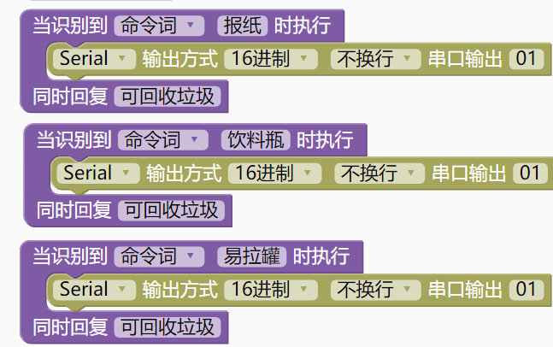

图5.2 天问block图形化显示

图形化显示训练结果后需要初始化外设（包括GPIO口、PWM输出等），将输出串口写入程序里的代码如图5.3所示：

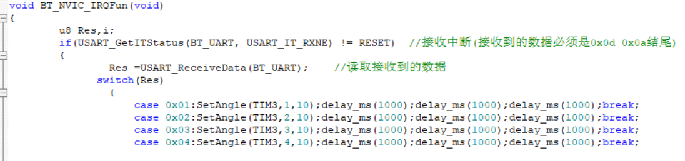

图5.3 语音指令词关键代码

由图5.3可以得到以下通信流程图：

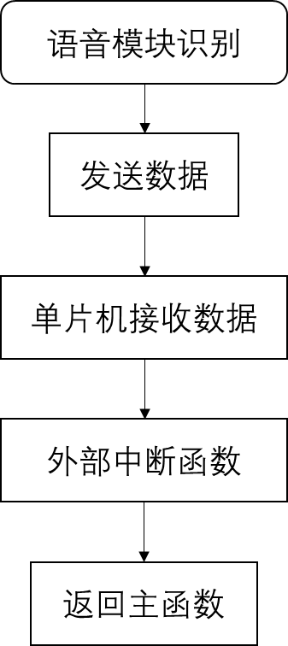

图5.4 指令识别流程图

首先系统接上电源，呼叫“垃圾桶”使其进入工作状态，接着呼叫语音指令，例如“报纸”，语音模块根据训练结果，识别出其为01串口的数据，则会给单片机传输01的通信数据，主函数里的语音模块代码里的外部中断函数就会将数据传到TIM3通道。

5.2.2 模块匹配算法
为了保证语音模块与单片机能实现正常通信，则以下设置需要统一：
（1）GPIO口模块：设置引脚PB5为语音模块输入，读取引脚PB5，写入为高电平触发中，设置引脚TXD为单片机输出。设置引脚PB6为语音模块输出，RXD为单片机输入。
（2）PWM模块：初始化频率1000，最大占空比1000，初始化占空比500。
（3）初始化USART串口，串口波特率9600。
（4）多线程模块设置为4，单消息长度最长为4。
模块匹配算法流程图如图5.5所示：

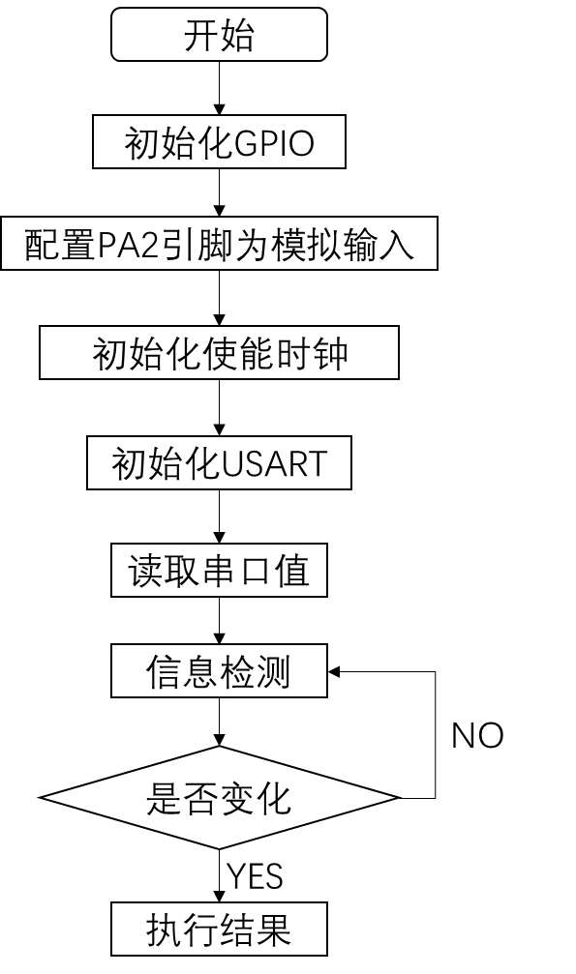

图5.5 语音模块匹配流程图

5.3 按键及舵机驱动模块

5.3.1 按键模块
设置4个按键作为控制舵机转动的按键。按键模式设置为上拉输入，即GPIO_Mode = GPIO_Mode_IPU，IPU代表IPUP，即引脚上拉。按键电平首先设置为高电平，即“1”，在按键未被按下时，此时不会产生下降沿。在按键被按下之后，高电平引脚会接地（GND）变为低电平“0”，此时由高电平变为低电平会产生一个下降沿，下降沿会触发引脚中断，再根据引脚配置的中断函数向量组就会跳转到中断函数里，中断函数在循环判断是那个引脚发生了中断，然后返回主函数形成PWM波形。
具体流程实现如图5.6所示：

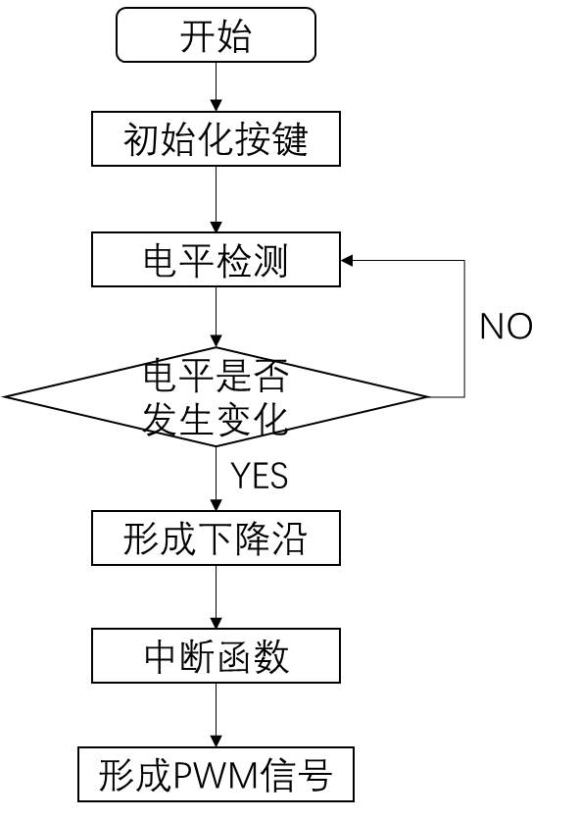

图5.6 按键控制原理流程图

5.3.2 按键驱动舵机模块
SG90舵机是根据单片机输出的PWM信号与自身设置的基准信号最对比形成电位差，从而转动的。它的参数设置包括PWM频率、PWM占空比、PWM分辨率等。
SG90舵机转动的代码设置如下图5.7所示：

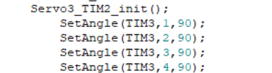

图5.7 舵机转动角度设置

因为是控制垃圾桶盖的开关，所以设置90°角度的转动，由外部中断函数形成PWM信号给TIM3定时器的四个通道，每个定时器最多可以有4个通道。
驱动原理流程图如图5.8所示：

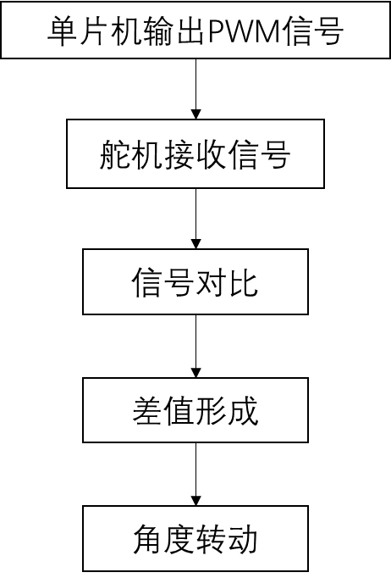

图5.8 舵机驱动原理

5.4 红外检测与溢满报警模块
蜂鸣器报警模块与红外检测模块是一起工作的，当红外发射器前方没有东西时，内部电平是高电平“1”，有源蜂鸣器内置电路处于断路；当红外发射器前方有东西时，红外发射器收到返回的红外光，此时高电平会转变为低电平“0”，红外模块会形成电源给蜂鸣器供电，有源蜂鸣器内置电路通路，则会发出警报。
红外检测与蜂鸣器工作原理如图5.9所示：

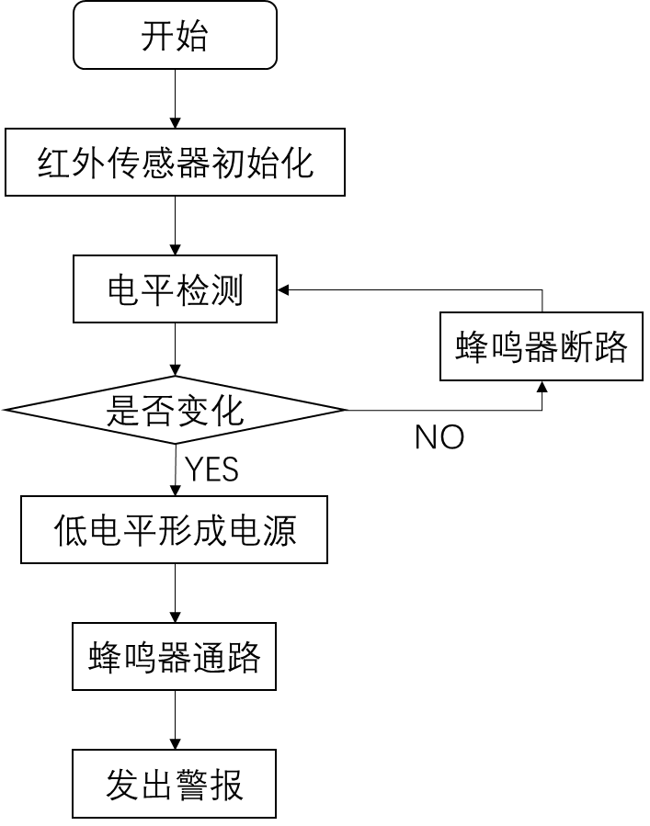

图5.9 红外检测原理

相关代码如图5.10所示：

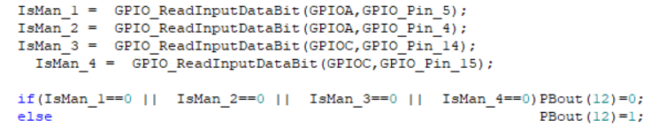

图5.10 红外检测关键代码

5.5 无线传输模块
这个部分是上位机与下位机通信的核心部分，使用的通信模块是ESP8266，这是因为它能兼容三种工作模式。
根据第三章的软件架构图：

图5.10 软件架构

将软件架构拆分为两部分，一个是使用MQTT通信协议的单片机与云平台部分，另一个是使用http协议的云平台和APP部分。

5.5.1 云平台数据上传与接收
MQTT协议是一种轻量型的消息传输协议，它采用发布/订阅模型，允许设备之间高效地交换信息，客户端可以发布消息到单片机中，也可以订阅单片机发送进来地消息。在ESP8266里烧录MQTT固件，然后在云平台创建自己的设备，配置相关AT指令后就能实现单片机的上网与消息互通。
单片机与云平台消息互通的步骤流程如图5.11所示：

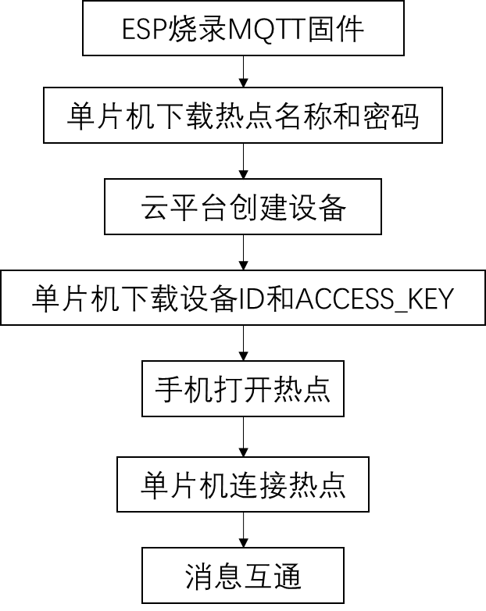

图5.11 云平台数据互通
AT指令写入代码如图5.12所示：

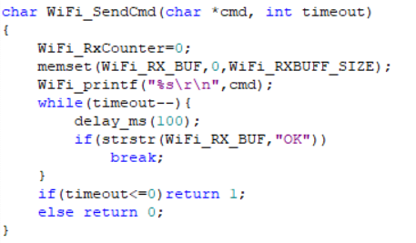

图5.12 代码写入

在云平台上创建的设备如图5.13和图5.14所示：

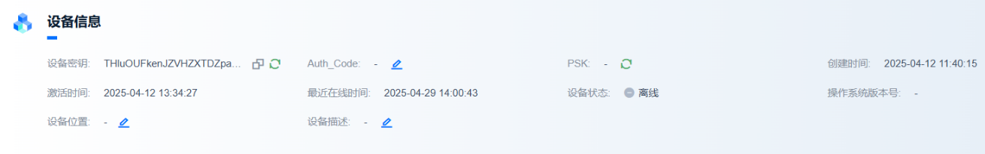

图5.13 云平台设备管理信息

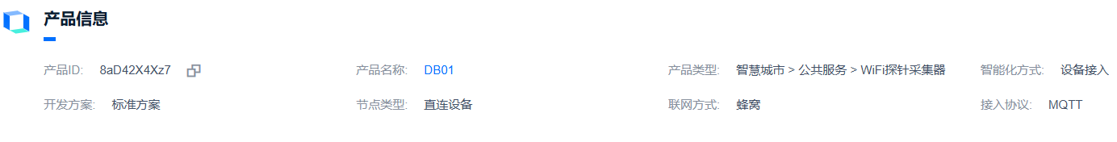

图5.14 云平台设备产品信息

5.5.2 APP数据上传与接收
http协议是基于请求-相应的协议，它通常运行在TCP之上，它指定了客户端可能发送给服务器什么样的消息以及得到什么样的相应。请求和响应消息的头以ASCII形式给出。
通过http协议app可以向ONENET云平台获取到数据，获取的数据包括产品唯一ID和设备名称，如下图5.15所示：

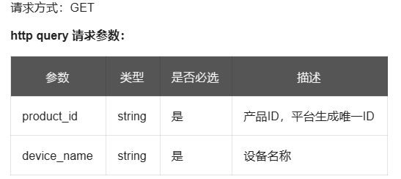

图5.15 APP获取云平台数据

5.6 可视化界面模块
可视化界面使用的是APP INVENTER程序制作的，这是一款由谷歌公司开发的手机编程软件，用户可以在里面添加自己需要的模块，根据不同分类找到对应的模块软件，对于本项目则是垃圾分类模块，添加垃圾桶模型以及报警提示方法，初步APP可视化创建完成。要想实现云平台与APP互相通信，就需要在创建APP时将云平台设备的接口地址导入其中，接口地址如下图5.16所示：

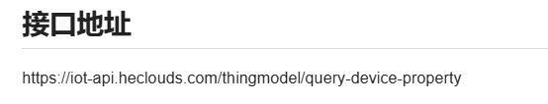

图5.16 云平台产品接口地址

产品创建完成以后APP INVENTER会导出设置好的APP的数据包，在手机里下载APP数据包。
打开“智能垃圾桶”app为如下界面：

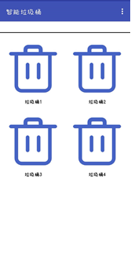

图5.17 APP可视化界面

5.7 本章小结
本章对系统软件设计进行了说明，每一小节对应硬件设计中的模块，通过绘制逻辑流程图的方法，对模块的代码进行分析和解释。然后是对所使用的协议进行阐述，包括MQTT协议、http协议、串口通信协议等，通过这些协议来了解整个系统的通信过程。

第六章 系统测试
本章是对前文所述的硬件模块和软件模块进行测试和实现，具体包括程序调试和烧录、硬件测试和实现、软件测试和实现。

6.1 程序调试和烧录
打开keil 5软件，并在软件里打开名为“OLED”的工程名文件。
再点击菜单栏中的“build”按键，软件会将各个模块的代码进行链接处理，在无错误的情况下，点击菜单栏中的“rebuild”按键，软件会对整体系统代码进行编译处理，若出现错误则按照指示位置进行修改，编译至运行结果没有错误为止。
编译通过结果如图6.1所示：

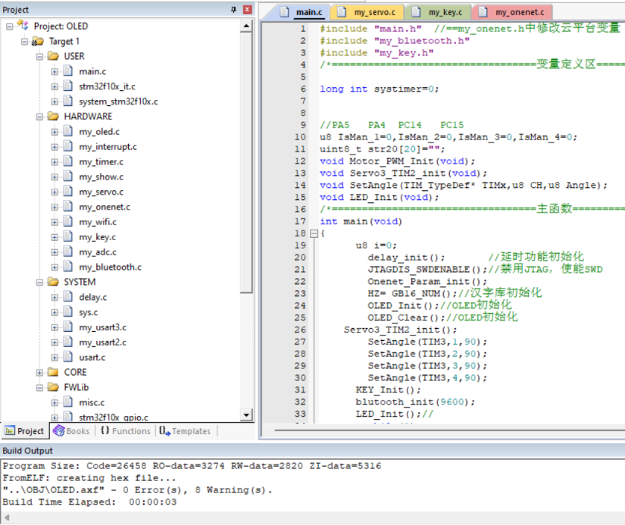

图6.1 程序编译

图中信息表明软件程序编译无错误，通过串口助手将此程序烧录至单片机，减下来则是检测系统硬件和软件功能是否实现。

6.2 语音识别功能测试
这一部分的测试是将每种垃圾类别通过语音指令控制，记录指令识别成功的次数和概率，记录的数据如下表6.1所示：

表6.1 语音指令测试结果
垃圾类别 | 垃圾名称 | 呼叫次数 | 识别成功次数 | 成功率（%）
可回收垃圾 | 报纸 | 20 | 19 | 95%
 | 易拉罐 | 20 | 16 | 80%
厨余垃圾 | 果皮 | 20 | 20 | 100%
有害垃圾 | 电池 | 20 | 19 | 95%
其他垃圾 | 尘土 | 20 | 19 | 95%
 | 餐巾纸 | 20 | 16 | 80%

从以上结果可以观察出：“果皮”的识别准确率可达100%，而“餐巾纸”、“易拉罐”的识别准确率只有80%，整体数据的识别准确率处在90%-95%这个范围，识别准确率的结果在预估值范围内。
结合深度学习技术和高噪声环境因素综合分析以上对“餐巾纸”、“易拉罐”指令识别准确率低的原因：可能是由于资源受限或无法使用多通道麦克风阵列的原因，因为本人在训练“餐巾纸”这个指令时是处于室外环境，噪声的干扰因素过大，并且由于ASRPRO01这个芯片是使用的单通道SE处理，所以就会导致前端的非线性处理引起的处理失真，造成“伪影误差”。
语音识别硬件测试图如图6.2所示：

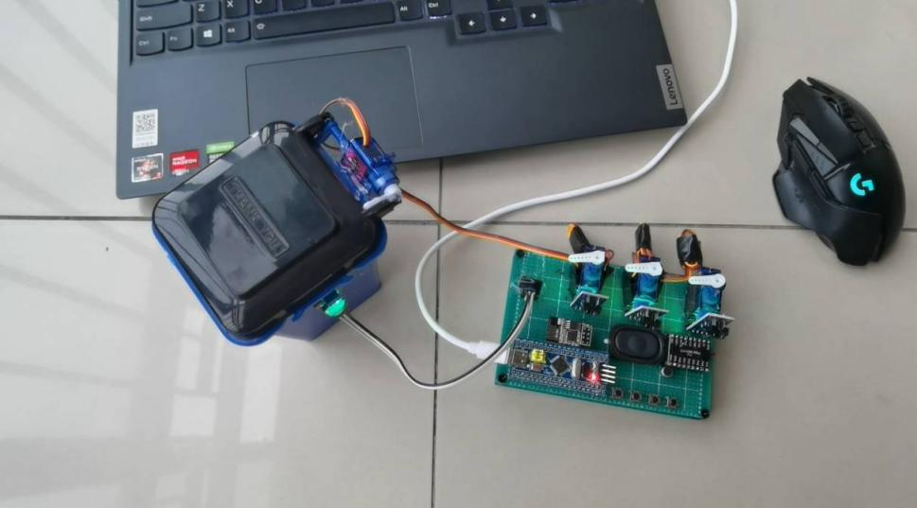

图6.2 语音控制测试

了解到造成指令识别准确率低的缘由后，排除环境噪音强干扰，在室内相对安静的环境下重新导入语音信号，对这两个指令进行训练并测试，得到了以下的数据表格：

表6.2 部分指令重测试表
指令名称 | 呼叫次数 | 识别次数 | 准确率（%） | 准确率提升（%）
易拉罐 | 20 | 19 | 95% | 15%
餐巾纸 | 20 | 20 | 100% | 20%

从表6.2的测试数据可以看出，环境强噪音造成的非线性处理失真是出现数据误差的主要原因，排除了这一原因后测试数据有了明显提升。

6.3 按键控制功能测试
这部分是通过按键来控制舵机的转动，进而控制垃圾桶盖的开关，四个按键分别控制四种垃圾类别（从右往左依次为可回收垃圾、厨余垃圾、有害垃圾、其他垃圾）：

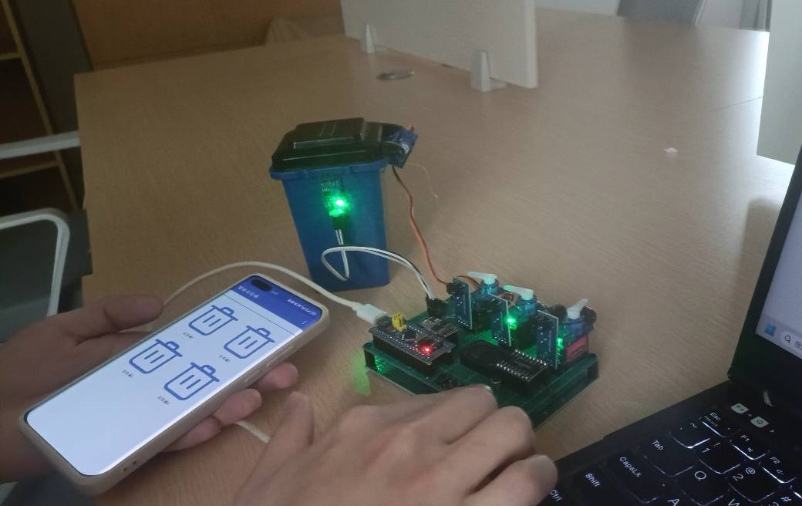

图6.3 按键控制模块测试

6.4 红外报警功能测试
当垃圾桶内的东西达到溢满检测处（即垃圾桶盖）时，蜂鸣器会发出警报，并且APP里的对应垃圾桶会由蓝变红：

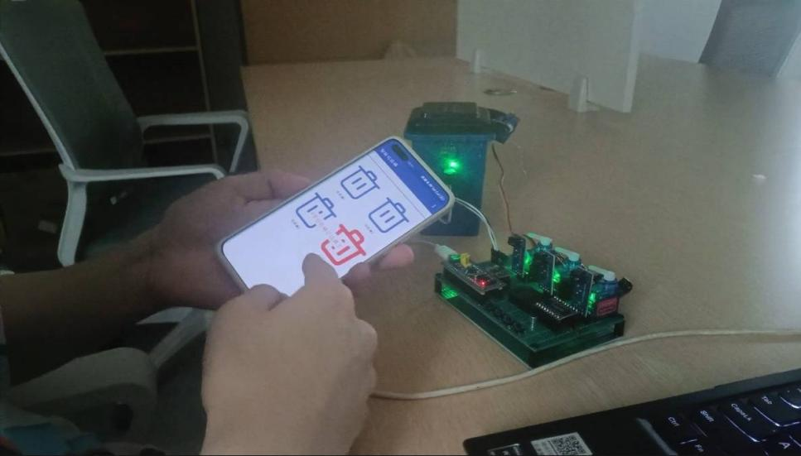

图6.4 蜂鸣器报警与APP显示测试

从以上6.4图可以看出，当其他垃圾桶内垃圾装满时，蜂鸣器会发出警报，手机APP里会将装满垃圾的垃圾桶表示出来，垃圾桶的状态由初始的蓝色（垃圾未装满）变为红色（垃圾溢满），并且显示垃圾已经装满的垃圾桶，这样APP端的工作人员就可以及时做出处理。
根据红外检测处的物品不同，得到了以下红外检测报警的统计表：

表6.3 红外检测与报警测试表
物品名称 | 检测次数 | 正确报警次数 | 实现百分比
米粒 | 20 | 12 | 60%
石头 | 20 | 20 | 100%
报纸 | 20 | 14 | 70%
水果皮 | 20 | 18 | 90%
水瓶（空心） | 20 | 12 | 60%
水瓶（实心） | 20 | 19 | 95%
塑料袋 | 20 | 18 | 90%

结合以上数据和TCRT5000红外检测的原理分析造成误差的原因：TCRT5000的最佳检测距离在0.2mm到15mm，距离过远可能会造成误差，例如“水果皮”，测试时距离超过了15mm，所以测试误差过大；被检测物体表面材质或颜色，例如“米粒”，表面透明且光滑，红外光反射量不足，导致无法捕获足够信号；供电电压波动导致红外发射管输出光强变化，进而影响了接收信号的光强，在测试“报纸”时，由于供电不足，导致正确报警准确率降低。
于是，缩短测试距离，保持“水果皮”再测试时距离控制在0.2mm—15mm；通过改变被测物体材质，将“米粒”改用黄豆；保证外部供电充足，重新供电再测试“报纸”。在克服以上因素带来的误差后，对以上数据偏差较大的部分再重新测试，重测后的数据结果如下表6.4所示：

表6.4 重测数据表
物品名称 | 检测次数 | 正确报警次数 | 实现百分比
黄豆 | 20 | 16 | 80%
水果皮 | 20 | 18 | 90%
报纸 | 20 | 18 | 90%

表6.4可以看到误差较大的数据得到了改善，实现准确率基本都得到了提升，验证了之前的误差猜想。但“米粒”这一物品实现百分比并不是很高，可能还与物品自身因素、试验次数过少等因素有关。

6.5 无线传输及云平台功能测试
首先打开手机热点，热点名称和热点密码分别为当时写入STM32的热点名称和密码，频段为2.4GHZ。在网页里打开OneNET物联网云平台，登陆自己的账号并在设备管理界面找到自己的产品信息，在STM32未接上电源时可以看到产品是离线的：

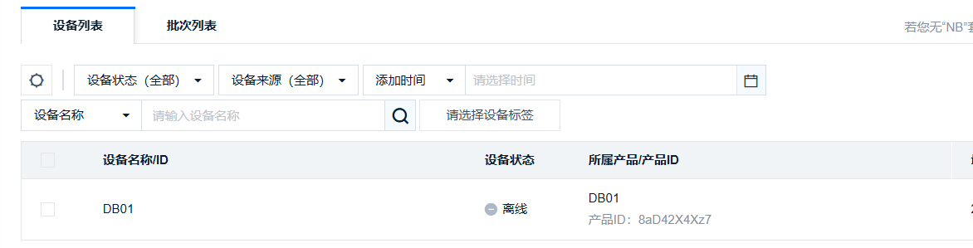

图6.5 云平台设备管理

接着给STM32接通电源，按下复位按键后5秒左右就可以看到设备已经连上了热点，并且物联网云平台可以看到设备状态是“在线”状态：

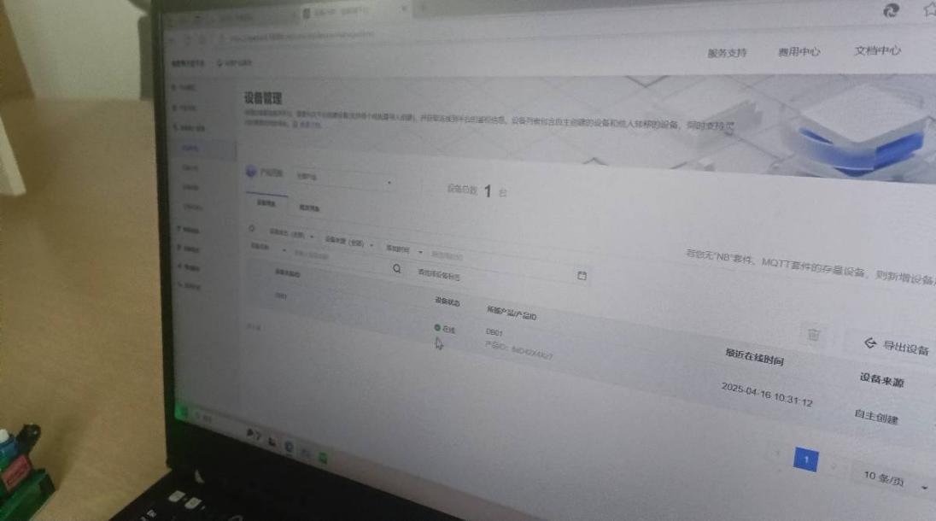

图6.6 云平台功能测试

到这里就可以看到STM32已经可以与云平台实现正常通信了。

6.6 APP可视化功能测试
在垃圾桶未进入工作状态或者垃圾桶没有达到溢满检测时，手机APP端的界面显示如图6.7所示，此时所有垃圾桶都是蓝色状态：

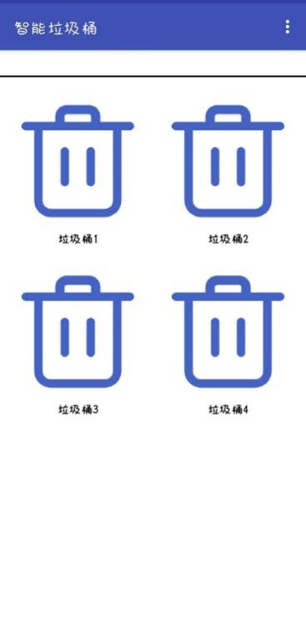

图6.7 APP可视化测试

当垃圾桶进入工作状态并且桶内垃圾已经达到溢满检测处时，APP端的显示界面对应垃圾桶会标红，并在屏幕正中间用文字表示出来，如图6.8所示：

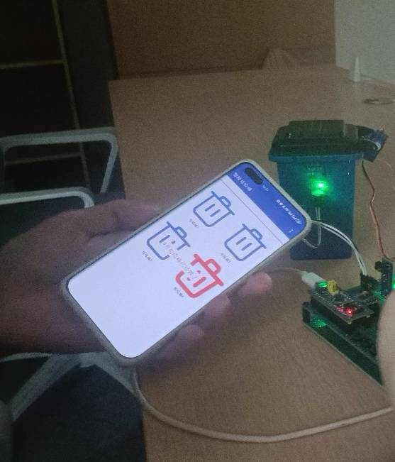

图6.8 APP溢满显示测试

此时表示“其他垃圾”已经装满。

第7章 总结
本文设计了一种基于STM32的智能语音识别垃圾分类系统，结合了STM32主控模块、语音识别模块、按键控制模块、舵机驱动模块、红外传感器模块、蜂鸣器模块、WIFI模块、手机APP可视化等。系统通过对每个模块的设计，包括各个参数、阈值等，并且通过语音模块对指令的训练，实现了每种垃圾桶关键词的识别与垃圾装满情况的报警和处理。结合当今垃圾分类和处理现状的分析，本项目在社会中有一定的现实意义，不仅可以实现垃圾分类的趣味性，也能提高居民对垃圾分类的意识。根据使用器材和每个模块的功能分析可以得出，这一项目不仅实用性强、功耗更小，而且它的目的性也非常明确，就是为实现“绿色家园”出一份力。
这一课题综合运用了本人的专业知识，包括信号与系统的线性分析，通信原理的频谱分析，电路的设计与分析等。通过对这些知识的运用，本人不仅学会了对数据进行分析和处理，而且还能自我解决遇到的大部分问题，极大的锻炼了我的素质与能力的提高，在与老师和同学的交流中也能解决我自己所不能解决的问题。此外，在此次项目设计中，我查阅了大量的文献，系统学习了文献中所描述的与这个项目相关的知识，学习到了更多自身能力之外的东西，极大的拓宽了视野。通过学习发现本项目还有很多可以提升的地方，最重要的就是指令的种类和数量，本项目中，每种垃圾分类训练了2-3个指令，但在实际生活中远不止于此，为了满足日常生活的需求，每个类别至少得有十种以上，并且WIFI模块可以烧录OTA固件，以更好地满足垃圾分类需求。最后，由于本人水平有限，在本篇论文中存在疏忽与不足，望各位专家、学者批评指正。

致 谢
在进行论文撰写的过程中，我碰到了很多问题，任课老师和同学给了我很多帮助和鼓励，指导老师也给了我很多的指导，最终完成了论文的写作。无论是从开始的论文选题，还是解决遇到的问题，在这里面都会有指导老师的身影，没有指导老师也就没有这篇论文。在大学四年内我感受到了老师对我的悉心照料和指导关怀。这都让我从中获得了许多。在这里由衷的感谢老师对我的帮助。同时也要感谢那些对于我的论文有很大帮助的各个任课老师。在他们的认真教导下，我才能够了解关于我专业的知识，也才能够更加顺利的完成这篇论文。“九层之台，起于累土”，正是在学习中的不断积累，才能够让自己更合理的运用手中的知识，完成自己的毕业论文。虽然现在即将毕业，但我也希望自己在未来的时候依然能够怀着初心，坚持自己的理想一直走下去。
值此论文完成之际，本人心情激荡起伏，思绪万千，感慨颇多。大学生活一晃而过，即将经历分别，回首过往的岁月，往事历历在目，脑海里回忆着无数画面，在这里有快乐，有悲伤，有收获，都是我青春岁月里美好的记忆，成为我无比珍贵的财富。
行文至此，已近尾声。时光匆匆而过，来不及感叹。终稿完成之时，自己又不禁感叹到，为期四年的大学生涯即将结束，虽不知自己在学校留下了什么，但是知道学校带给自己无形的财富。凡是过往，皆为序章，大学的时光流躺在我们的血液中，滋养着莘莘学子的锦瑟年华。学涯虽已结束，但未来的路还很长，希望能够坚持初心，一直走下去。特别鸣谢，一起成长的你们，愿此去繁花似锦，再相逢时笑颜依旧。

参 考 文 献
- 张楠.本市生活垃圾回收利用率达42%[N].北京日报,2025-05-08(001).
- 陈玺撼.年底2.1万个垃圾投放点微更新[N].解放日报,2025-05-08(007).
- 邢云.垃圾分类“三难”困局这样破解[N].河北日报,2025-05-06(011).
- 崔梦琦,吕利.智能分类垃圾桶设计与实现[J].物联网技术,2025,15(09):152-156.DOI:10.16667/j.issn.2095-1302.2025.09.034.
- 周楠,吴越.垃圾分类新时尚在上海蔚然成风[N].解放日报,2025-04-29(T09).
- Li Q. Research on the status quo and countermeasures of Municipal solid waste classification in Fuzhou[C]//IOP Conference Series: Earth and Environmental Science. IOP Publishing, 2021, 631(1): 012004.
- Yang Q, Luo M, Liu X. Evolution of community residents’ waste classification behavior based on multi-agent simulation[J]. Journal of the Air & Waste Management Association, 2022, 72(12): 1398-1409.
- Zhu N, Guo Q, Wei T. Impact of Environmental Regulation on the Level of Domestic Waste Classification Among Rural Residents: A Case Study from Rural China[J]. Agriculture, 2024, 15(1): 41.
- Yang T, Xu J, Zhao Y, et al. Classification technology of domestic waste from 2000 to 2019: a bibliometrics-based review[J]. Environmental Science and Pollution Research, 2021, 28: 26313-26324.
- 沈娉婷,蒋思.践行垃圾分类,共筑绿色梦想[J].环境教育,2025,(04):126-127.
- 韦孟宇,童张法,蒋迎花.基于垃圾分类的城市固体废弃物供应链网络多目标优化[J/OL].化工进展,1-17[2025-05-08].https://doi.org/10.16085/j.issn.1000-6613.2024-1588.
- 荣英杰.基于YOLOv5算法的景区垃圾分类检测研究[J].交通科技与管理,2025,6(07):13-16.
- 李登将,张泽均,唐长兵,等.深度学习在垃圾分类中的应用[J].龙岩学院学报,2025,43(02):31-37.DOI:10.16813/j.cnki.cn35-1286/g4.2025.02.006.
- 王燕霞.垃圾分类“分”出美丽宜居家园[J].法治与社会,2025,(04):72-73.
- 冀钢.基于云平台的垃圾分类互动系统的优化设计[J].科技与创新,2025,(06):59-62.DOI:10.15913/j.cnki.kjycx.2025.06.016.
- 谭瑞鸿,刘宇杰,刘杭,等.基于树莓派的智能化垃圾分类系统[J].物联网技术,2025,15(06):113-115+119.DOI:10.16667/j.issn.2095-1302.2025.06.023.
- 卫诗娴,陶庆.城市垃圾分类治理中的公众参与研究[J].清洗世界,2025,41(02):67-70.
- Weng X. Research on the Treatment of Municipal Solid Waste Source Classification Behavior Based on Institutional Engineering–Comment on “Shanghai Municipal Domestic Waste Management Regulations”[J]. Pol. J. Environ. Stud, 2022, 31(1): 883-898.
- Zhang J, Zhang Z, Zhang J, et al. A quantitative study on the benefit of various waste classifications[J]. Advances in Civil Engineering, 2021, 2021(1): 6660927.

附录A 系统实现实物图
